Instituto Tecnológico de San Luis Potosí

Informe de Rendición de Cuentas 2009



"Con Tecnología y Espíritu Una Patria Forjaré”

Instituto Tecnológico de San Luis Potosí
Informe de Rendición de Cuentas.

En portada: “Mural de los Fundadores”, alusivo al XX Aniversario del ITSLP, realizado por Alfredo Reyna Gutiérrez, 1990

Directivos y Funcionarios

Ing. Javier Eliseo Muñoz de la Torre
Director

Subdirector de Planeación y Vinculación

Ing. Alberto Laguna Contreras
Jefe Depto. Planeación, Programación y Presupuestación

Lic. Rosario Villaseñor Oliver
Jefa Depto. Comunicación y Difusión

Lic. Carolina Colorado Gaeta
Jefa Depto. Servicios Escolares

Lic. Ramón Rodríguez Pecina
Jefe Depto. Gestión Tecnológica y Vinculación

C.P. Rocío Angélica Gómez Márquez
Jefa Depto. Actividades Extraescolares

M.C. María Leonor Rosales Escobar
Jefa de Centro de Información

Ing. José Arturo Tapia Barraza
Subdirector Académico

Quím. Ángela Rebeca Garcés Rodríguez
Jefa Depto. Ciencias Básicas

Lic. Ma. de Lourdes Viera Silva
Encargada de Depto. Ciencias Económico Administrativas

Ing. José Antonio Guerrero Vázquez
Jefe Depto. Sistemas y Computación

Ing. José Ángel Sandoval Marín
Jefe Depto. Ingeniería Industrial

Ing. Sergio Rodríguez Quiñones
Encargado de Depto. Metal Mecánica

M.P. Patricia Méndez Ortiz
Jefa Depto. Eléctrica-Electrónica

Ing. Oscar Adrián Garay Molina
Jefe Depto. Desarrollo Académico

Ing. Norma Orocio Castro
Jefa de la División de Estudios Profesionales

Dr. Francisco Javier Segura Mojica
Encargado de la División de Estudios de Posgrado e Investigación

M.C. Gloria Edith Palacios Almón
Jefa Depto. Educación a Distancia

Lic. José Rosario Godoy Félix
Subdirector de Servicios Administrativos

Lic. César Javier Galván Meza
Jefe Depto. Recursos Financieros

Ing. Oscar Abundio Juárez Romero
Jefe Depto. Recursos Materiales y Servicios

Lic. Elizabeth Covarrubias Ramírez
Jefa de Depto. Recursos Humanos

Ing. Obed Sánchez de la Vega Bautista
Jefe de Centro de Cómputo

Redacción y Recopilación de Información: M.C. María de Guadalupe Islas González

Contenido

- Mensaje Institucional
- Introducción
- Marco Normativo
- Avance en el logro de las metas institucionales por proceso estratégico
- Proceso Académico
- Proceso de Vinculación
- Proceso de Planeación
- Proceso de Calidad
- Proceso de Administración del Recurso
- Captación y ejercicio de los Recursos
- Estructura Académico-Administrativa del Instituto
- Infraestructura del Instituto
- Principales logros y reconocimientos institucionales
- Retos y Desafíos
- Conclusiones
- Mensaje Institucional

A
l presentar hoy el Informe de Rendición de Cuentas 2009 a nuestra comunidad interna y externa, reafirmamos el compromiso que se plasmó en el Programa Institucional de Innovación y Desarrollo 2007-2012 (PIID) y las metas establecidas en el Programa de Trabajo Anual 2009, en los que se establecieron políticas, objetivos, líneas de acción y metas que en su conjunto dan unidad de propósito y dirección a nuestra institución.

El presente informe da cumplimiento a la obligación de rendir cuentas a la comunidad tecnológica y a la sociedad sobre el uso y manejo de los recursos públicos, cobertura y beneficios obtenidos; así mismo, se presentan los resultados del año 2009, a fin de analizar los avances en la realización de los objetivos y metas establecidas.

En el 2009, el Instituto Tecnológico de San Luis Potosí continuó participando en el esfuerzo del Sistema Nacional de Educación Superior Tecnológica (SNEST), para lograr que en el mediano plazo México cuente con un Sistema de Educación Superior Tecnológica amplio, equitativo, pertinente, flexible, articulado, dinámico y diversificado que ofrezca una educación integral, necesaria en el cambio de época global en que vivimos, porque reconocemos que ya no es suficiente educar seres humanos con paradigmas mecanicistas del siglo XVII, sino para una sociedad sustentable en el siglo XXI.

El mundo de la ciencia es una base poderosa para construir una nueva cultura y una nueva conciencia. Los sistemas educativos deben evolucionar para formar seres humanos integrales, con una conciencia de interdependencia y cooperación, en un ambiente de respeto, en donde sociedad y gobierno se unan en un solo bloque en búsqueda de esta transformación, con la participación nacional e internacional de nuestro sistema tecnológico.

En el contenido de este informe se destacan los avances y resultados obtenidos en los cinco procesos estratégicos definidos en el PIID 2007-2012: proceso académico, proceso de vinculación, proceso de planeación, proceso de calidad y proceso de administración del recurso, que nuestra institución estableció en la búsqueda de la mejora continua y para seguir ofreciendo en el Estado de San Luís Potosí un servicio educativo de calidad en el nivel superior.

- Introducción

E
l Estado de San Luis Potosí cuenta con siete institutos tecnológicos, de los cuales tres son centralizados: Tecnológico de San Luis Potosí, Ciudad Valles y Matehuala; y cuatro descentralizados: Tecnológico Superior de San Luis, Tamazunchale, Ébano y Rioverde y en cumplimiento a lo establecido en la normatividad de la Dirección General de Educación Superior, el Instituto Tecnológico de San Luis Potosí presenta este Informe de Rendición de Cuentas 2009.

En este Informe se describen actividades institucionales trascendentales, desarrolladas a partir de la presente administración, en la que se ha trabajado en la construcción de mejores estándares de calidad profesional, desarrollo económico, social y humano de los habitantes de San Luis Potosí.

La labor realizada dentro de la presente gestión administrativa, es la suma de esfuerzos de nuestra comunidad tecnológica, donde docentes, personal administrativo, de servicios y estudiantes conjugaron acciones para hacer posible, con dedicación y trabajo, el cumplimiento de nuestra labor académica.

Este informe pretende reflejar de una manera objetiva, el trabajo realizado a lo largo de un año de labores, el que nos hemos visto enriquecidos con todo tipo de experiencias que se conjugan para fortalecer nuestra identidad como una prestigiosa Institución de Educación Superior.

Como resultado de las acciones en los objetivos estratégicos establecidos dentro del Programa Institucional de Innovación y Desarrollo del Instituto Tecnológico de San Luis Potosí 2007-2012, se desarrollo en el 2009 el Programa de Trabajo Anual con sus metas y líneas de acción, mismas que llevan al fortalecimiento del Sistema Nacional de Educación Superior Tecnológica.

- Marco Normativo

D
e acuerdo con el Programa de Rendición de Cuentas, Transparencia y Combate a la Corrupción 2008-2012, que literalmente dice:
El marco normativo vigente, otorga a la Secretaría de la Función Pública facultades transversales en materia de desarrollo administrativo, recursos humanos, gobierno digital, contrataciones gubernamentales, administración del patrimonio inmobiliario federal, fiscalización del ejercicio del gasto público, control interno, evaluación de la gestión pública y responsabilidades administrativas, entre otras.

La Secretaría cumplirá con el mandato legal y emprenderá una estrategia transformadora y corresponsable con la sociedad para renovar el diseño funcional de las instituciones públicas y la manera como se vinculan con la ciudadanía, a fin de consolidar un gobierno eficaz y eficiente, que rinda cuentas de manera efectiva, combata la corrupción, promueva el apego a la legalidad y cuente con el respaldo y confianza de la ciudadanía. Todo esto contribuirá a la estabilidad, desarrollo y bienestar de la sociedad mexicana.

Para tales efectos, el Instituto Tecnológico de San Luis Potosí, en cumplimiento con el Plan Nacional de Desarrollo, el Programa Sectorial de Educación, el Programa Institucional de Innovación y Desarrollo del SNEST, así como con la Ley Federal de Transparencia y Acceso a la Información Pública Gubernamental, con la Ley Federal de Responsabilidades Administrativas de los servicios Públicos y con el Programa Nacional de Rendición de Cuentas, Transparencia y Combate a la Corrupción 2008-2012, presenta el siguiente informe de rendición de cuentas.
4. Avance en el logro de las metas institucionales por proceso estratégico

  - Proceso Académico

- Formación Profesional

- Acreditación de Programas de Estudio

El Instituto Tecnológico de San Luis Potosí tiene como objetivo para este año incrementar del 39% al 76% de los estudiantes en programas educativos de licenciatura acreditados o reconocidos por su calidad y alcanzar estándares internacionales de calidad para ser reconocidos en cualquier parte del mundo como una institución de alto nivel, en beneficio de sus estudiantes y egresados.

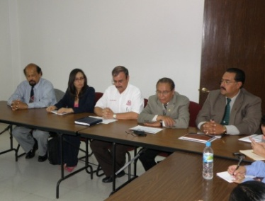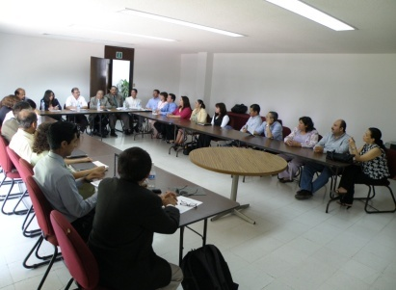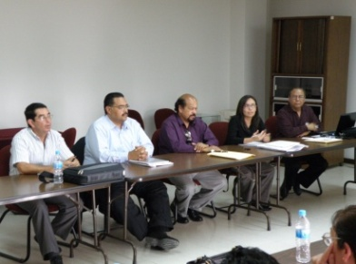

EL ITSLP está considerado como una institución en desarrollo que busca lograr su consolidación y en este año ha alcanzado que un 49.84% de sus estudiantes estén inscritos en programas de buena calidad. A la fecha cuenta con 9 programas de educativos, de éstos; Ingeniería Industrial, Ingeniería en Sistemas Computacionales e Ingeniería Mecánica, están acreditados por el organismo acreditador CIEES en el nivel uno.

CARRERA | No. DE ESTUDIANTES |  |  | % DE ESTUDIANTES EN PROGRAMAS RECONOCIDOS POR SU BUENA CALIDAD 2009
 | 2007 | 2008 | 2009
Ing. Industrial | 840 | 973 | 1088 | 27.65
Ing. en Sistemas Computacionales | 570 | 586 | 577 | 14.53
Ing. Mecánica |  |  | 314 | 7.91
Total | 1410 | 1559 | 1979 | 49.84

Estudiantes en programas reconocidos por su buena calidad

En el año 2008 el total de la matrícula fue de 3856 estudiantes inscritos en los 9 programas de estudio que se impartían en el ITSLP, de estos, 1559 estaban inscritos en los dos programas reconocidos por su buena calidad, Ingeniería en Sistemas Computacionales e Ingeniería Industrial. En 2009 inicia la carrera de Ingeniería en Gestión Empresarial, la matrícula fue de 3971 estudiantes inscritos en los 10 programas existentes y el número de estudiantes inscritos en programas reconocidos por su buena calidad se incrementó a 1979 al lograr que Ing. Mecánica alcanzara el nivel uno de CIEES. Los porcentajes representados en estos años es de 40.43% para el 2008 y 49.80% en el 2009, lo cual representa un incremento del 9.37%. Se encuentran en proceso de evaluación los planes de Administración, Eléctrica, Electrónica y Mecatrónica.
- Eficiencia terminal licenciatura

El Instituto Tecnológico de San Luis Potosí, tiene como objetivo incrementar en un 44% la eficiencia terminal (índice de egreso) en los 9 programas educativos de licenciatura, fortaleciendo y manteniendo el Programa Institucional de Tutorías, incrementando las horas de asesorías a alumnos de bajo rendimiento, asesorías alumno-alumno y profesor-alumno, coordinar y operar los cursos de verano, incentivar la participación de los egresados en los procesos de certificación de competencias, previendo las acciones necesarias

EFICIENCIA TERMINAL (ÍNDICE DE EGRESO)
PROGRAMA | 2007 | 2008 | 2009
Ing. Eléctrica | 18 | 17 | 1
Ing. Electrónica | 28 | 26 | 47
Ing. Mecánica | 46 | 58 | 56
Ing. Industrial | 130 | 85 | 150
Ing. en Sistemas Computacionales | 81 | 71 | 84
Lic. En Administración | 161 | 157 | 148
Lic. En Informática | 76 | 62 | 47
Ing. en Mecatrónica | 13 | 34 | 43
TOTAL | 553 | 510 | 576

Eficiencia terminal (Índice de egreso)

La eficiencia terminal promedio en este año es de 53.74% de la cohorte generacional agosto-diciembre 2003 a enero-junio 2009, incrementó en 2.74% con respecto al periodo agosto-diciembre 2002 a enero-junio 2008.

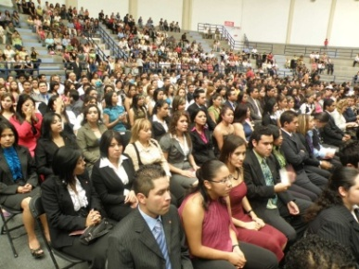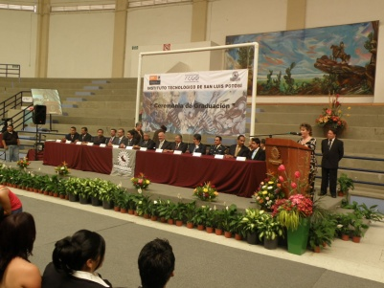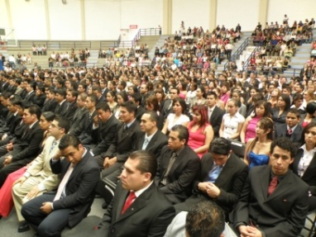

- Matrícula de licenciatura

El Instituto Tecnológico de San Luis Potosí, tiene como objetivo incrementar en un 88% la matrícula estudiantil nivel licenciatura, lo cual corresponde a 4,116 estudiantes en los 9 programas educativos.

MATRÍCULA ESCOLAR
PROGRAMA | 2007 | 2008 | 2009
Ing. Eléctrica | 29 | 33 | 46
Ing. Electrónica | 197 | 180 | 172
Ing. Mecánica | 374 | 380 | 314
Ing. Industrial | 840 | 973 | 1098
Ing. en Sistemas Computacionales | 570 | 586 | 577
Lic. En Administración | 936 | 928 | 854
Lic. En Informática | 281 | 226 | 227
Ing. en Mecatrónica | 422 | 550 | 599
Ing. en Gestión Empresarial |  |  | 84
TOTAL | 3,649 | 3,856 | 3,971

No se alcanzó la matrícula alcanzada en el año 2009, es de 3,971 estudiantes, lo cual corresponde a un 84.49% de la meta del PIID 2007-2012. La matrícula en los programas de ingeniería-tecnología cuenta con una población de 3,117 estudiantes, lo que representa un 78.50%; con respecto a los programas económico-administrativa existe una población de 854 estudiantes, que conforman un 21.50% de la población estudiantil; para seleccionar a los estudiantes de nuevo ingreso, se aplicó el Examen Nacional de Ingreso a la Educación superior (EXAXI-II) a 1,487 aspirantes, dando como resultado la aceptación de 642 estudiantes con el perfil deseable a los programas educativos que ofrece la institución.

La matrícula de estudiantes en el 2009 fue de 3,971, lo que significa un incremento del 2.9% en relación con el 2008. Este incremento se debió al nuevo programa de Ingeniería en Gestión Empresarial, así como a la demanda que tiene el programa de Ingeniería Industrial.

Matrícula de estudiantes nivel licenciatura

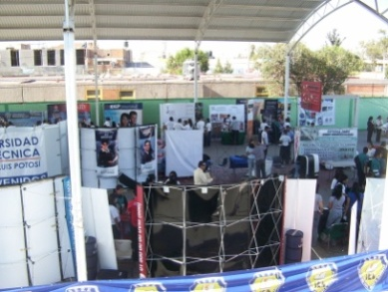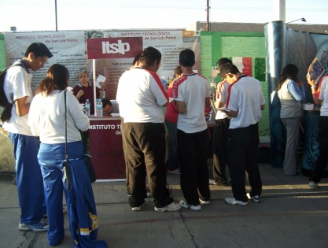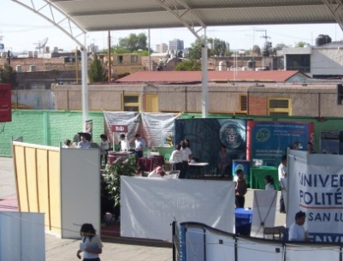

El tecnológico seguirá con apoyo de sus trabajadores docentes y administrativos en la difusión de los programas que se imparten dentro del instituto.

- Matrícula en programas no presenciales

El Instituto Tecnológico de San Luis Potosí tiene como objetivo incrementar de 22% a un 42%, en la matrícula de programas no presenciales, lo cual corresponde a 32 estudiantes.

En el Instituto Tecnológico de San Luis Potosí Campus El Naranjo, se oferta la carrera de Ingeniería Industrial, en donde se imparte educación superior tecnológica en la modalidad de enseñanza de educación a distancia, con el fin de que los estudiantes que por motivos de trabajo no pueden asistir a las instituciones educativas logren terminar sus estudios, así como permanecer en sus comunidades y mejoren su entorno laboral, social y educativo.

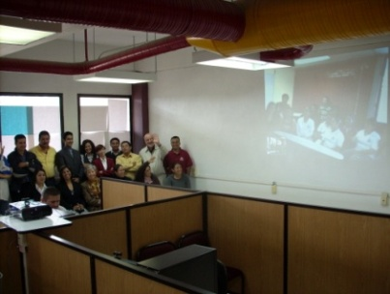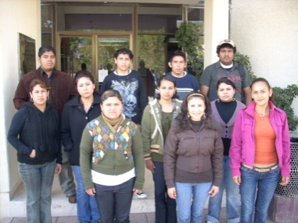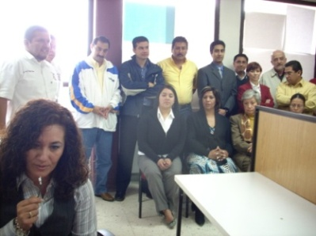

Se tienen 18 estudiantes dentro de esta nueva modalidad de enseñanza, lo que representa un 56.25% de lo proyectado en la matrícula para el año 2009 y un 0.45% de la matrícula a nivel licenciatura.

- Competencias profesionales
El Instituto Tecnológico de San Luis Potosí, tiene como objetivo incrementar de cero a 11% los programas educativos de Licenciatura orientado al desarrollo de competencias profesionales. Correspondiente a un programa de los nueve con que cuenta el instituto.
El ITSP, fue sede de la Reunión Nacional de Diseño de Innovación Curricular para el Desarrollo de Competencias Profesionales de la Carrera de: Ingeniería en Gestión Empresarial; y de la Reunión Regional de Información y Formación del Programa de Diseño e Innovación Curricular para el Desarrollo de Competencias Profesionales.

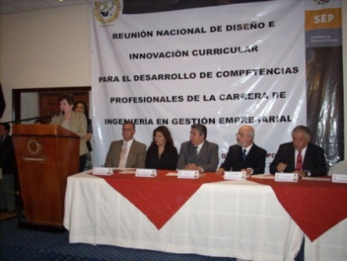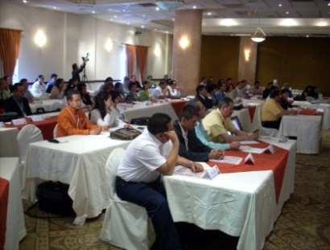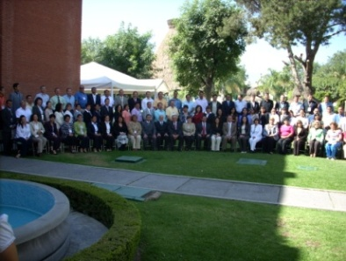

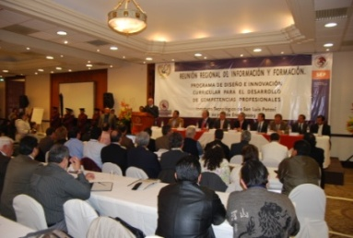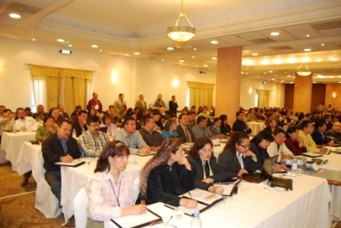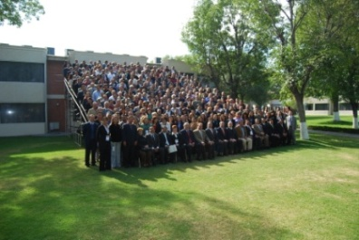

Buscando homologar criterios generales en torno a los sistemas de créditos, evaluación y acreditación, se capacitó a los docentes para conocer el proceso y la evaluación por competencias.

El instituto cuenta con un profesor acreditado como Certificador de Competencias M.A. José Faustino Ramírez Flores.

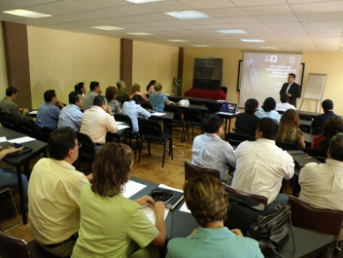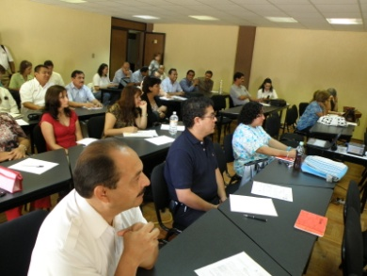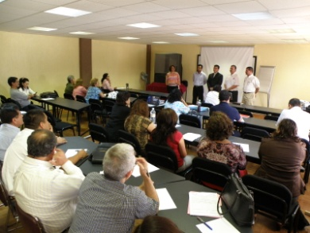

El ITSLP, en conjunto con la academia Ciencias Económico Administrativas logró preparar la información necesaria para determinar los perfiles profesionales y lograr que el programa de Ingeniería en Gestión Empresarial esté enfocado en competencias.

Los 8 programas restantes, iniciarán su forma de enseñanza enfocada en competencias en el año 2010.

- Estudios de Posgrado

- Profesores de tiempo completo con estudios de posgrado

El Instituto Tecnológico de San Luis Potosí, tiene como objetivo incrementar en un 27% de la base trabajadora docente de tiempo completo que cuenten con estudios de posgrado.

AÑO | PROFESORES DE TIEMPO COMPLETO
 | TOTAL | CON GRADO  MAESTRÍA | CON GRADO  DOCTORADO | SIN GRADO  DOCTORADO | % DE PROFESORES CON GRADO
2007 | 161 | 5 | 4 | 5 | 8.70
2008 | 137 | 33 | 1 | 6 | 29.20
2009 | 119 | 45 | 6 | 1 | 37.81

De acuerdo a los nuevos paradigmas de educación, se becaron a 18 profesores de este instituto, que obtuvieron su grado y siendo la 3er Generación de la Maestría en Educación Holista Para el Desarrollo Sustentable, de éstos 11 son de tiempo completo, dos de ellos tienen grado de maestría por segunda vez.

Estos profesores tienen el compromiso de generar la sinergia para desarrollar comunidades de aprendizaje, comprometidos con la humanidad y con la visión del desarrollo humano sustentable.

En el año 2008 de 137 profesores de tiempo completo, 40 cuentan con estudios de posgrado, mientras que en el 2009 de 119, 52 cuentan con dichos estudios, los porcentajes representados en estos años es de 29.20% para el 2008 y 43.70% en el 2009, lo cual representa un incremento del 14.50%.

Profesores de tiempo completo con estudios de posgrado

Lográndose así, el cumplimiento de la meta y rebasándola desde el año 2008; el Instituto se compromete a seguir apoyando a su base trabajadora para incrementar el número de docentes para que obtengan el grado en los diferentes niveles de estudios de posgrado (maestría y doctorado).

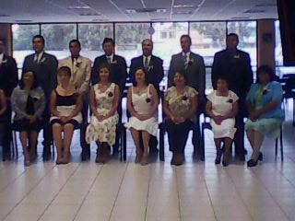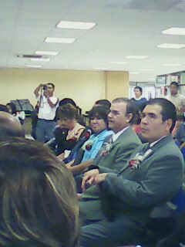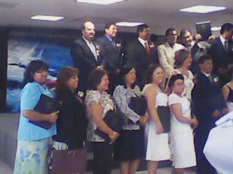

- Programas reconocidos PNPC

El Instituto Tecnológico de San Luis Potosí, tiene como objetivo establecer las acciones necesarias que permitan lograr que los estudiantes de posgrado sean reconocidos en el Programa Nacional de Posgrado de Calidad.

El programa de Maestría en Ingeniería Mecánica, fue evaluado por CONACYT, de la cual surgieron observaciones que se deben de atender en el año 2010 para logar que los estudiantes de posgrado logren ser reconocidos en el Programa Nacional de Posgrado de Calidad (PNPC); por lo que en el Instituto Tecnológico de San Luis Potosí, los departamentos académicos en unión con la División de Estudios de Posgrado en Investigación, se encuentran en la revisión, corrección y actualización de las observaciones

- Eficiencia terminal posgrado

El Instituto Tecnológico de San Luis Potosí, definió que se tendría para este año el 50% de eficiencia terminal en los programas educativos de posgrado.

Se obtuvo un 0% de eficiencia terminal. El ITSLP cuenta con 23 estudiantes en el Programa Educativo de Posgrado Maestría en Mecánica, de los cuales 7 son de la primera generación, en este año ellos terminaron el tercer semestre, motivo por el cual aún no hay egreso de estos estudiantes.

- Docentes con perfil deseable

En el Instituto Tecnológico de San Luis Potosí, tiene como objetivo incrementar al 3.74% los profesores de tiempo completo con reconocimiento de perfil deseable dictaminado por la Subsecretaría de Educación Superior.

 | 2007 | 2008 | 2009
TOTAL DE DOCENTES | 0 | 3 | 3

Para tener una educación de calidad en el ITSLP, los profesores de tiempo completo respondieron a la convocatoria de PROMEP y proporcionaron la información solicitada, lográndose que 2.52% el de los PTC obtuvieran el reconocimiento del perfil deseable dictaminado por la Subsecretaría de Educación Superior, lo que corresponde a 3 profesores.

Este resultado es un avance importante si se considera que el programa PROMEP amplió su cobertura al Sistema Tecnológicos a inicios del año 2009. Cabe mencionar que a un profesor se le terminó la vigencia en este año, y volverá a participar para tener nuevamente este reconocimiento en la siguiente convocatoria.

DOCENTES CON PERFIL DESEABLE | DEPARTAMENTO
Dr. Pedro de Jesús García Zugasti | Posgrado
Dr. José Antonio Zárate Marceleño | Posgrado
Dr. José Francisco Segura Mojica | Posgrado

Se crearon algunos mecanismos y estrategias que permitan responder a tiempo el periodo de captura de datos de los profesores para el siguiente año y posteriores. Se mantuvo el total de profesores con perfil deseable, con el dictamen de un nuevo profesor que obtuvo su reconocimiento de perfil deseable.

Profesores de tiempo completo con perfil deseable

- Becas estudiantes de posgrado

El Instituto Tecnológico de San Luis Potosí, tiene como objetivo incrementar de un 30% a un 50% de estudiantes becados de posgrado.

El ITSLP logró que 10 estudiantes de posgrado de la Maestría en Ingeniería Mecánica obtuvieran beca de estudios, para apoyarlos económicamente y puedan adquirir los recursos necesarios, esto con el fin de que terminen sus estudios. El número de becados en el 2008 fue de 7, mientras que en 2009 fue de 10 estudiantes, lo cual representa un 30% de incremento.

 | 2007 | 2008 | 2009
ESTUDIANTES BECADOS | 0 | 7 | 10

Las características del estudiante para otorgarles la beca, es el promedio general mínimo de 80 que hayan obtenido en su preparación de licenciatura.

Estudiantes becados (posgrado)

- Matrícula nivel posgrado

El Instituto Tecnológico de San Luis Potosí, tiene como objetivo incrementar de un 15% a un 36% en la matrícula de estudiantes en los programas de posgrado.

 | 2007 | 2008 | 2009
ESTUDIANTES POSGRADO | 0 | 7 | 23

El ITSLP, logró incrementar a 48.94% la matrícula en el programa de posgrado Maestría en Ingeniería Mecánica, 12.94% más de lo planeado para este año.

Estudiantes de la Maestría en Ingeniería Mecánica

- Desarrollo Profesional

- Eventos de formación profesional y docente

El Instituto Tecnológico de San Luis Potosí, tiene como objetivo mantener en un 98% la participación de los docentes en los eventos de formación profesional y docente.

Se logró el porcentaje de participación con los cursos del Diplomado del Programa Nacional de Formación Docente Centrado en el Aprendizaje (DOCA) llevándose a cabo los módulos 4,5 y 6; y algunos otros:

    - Módulo 4: Estrategias para la enseñanza y el aprendizaje
    - Módulo 5: Diseño de ambientes de aprendizaje
- Módulo 6: Nuevas tecnologías de la información y la comunicación para el aprendizaje
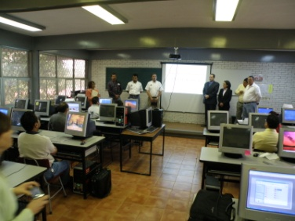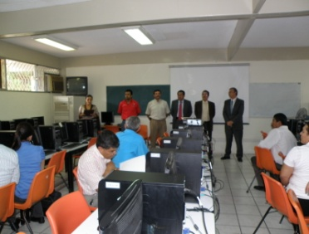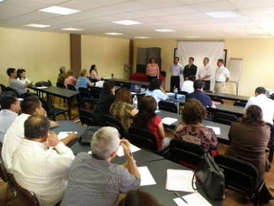

- Reflexión de la práctica docente
- El SNEST
- Curso-Taller formación docente basada en competencias
- Diplomado formación docente basada en tutorías
- Curso básico de entrenamiento Promodel

Se concientizará a los profesores de la importancia de seguir manteniendo el nivel de participación a los cursos, ya que estos sirven para su formación profesional y docente. Se publicarán los módulos restantes para dar por concluido el diplomado. Así como iniciar el nuevo diplomado en competencias, así como la terminación del diplomado en tutorías; además de impartir el diplomado en competencias de investigación.

- Eventos de creatividad, emprendedores y ciencias básicas

El Instituto Tecnológico de San Luis Potosí, tiene como objetivo incrementar la participación de los estudiantes a 328, en eventos de creatividad, emprendedores y ciencias básicas.

AÑO | TOTAL DE ESTUDIANTES PARTICIPANTES
2007 | 174
2008 | 229
2009 | 277

En el año 2009 se tuvo la participación de 277 estudiantes en los diferentes eventos académicos de creatividad y emprendedores, que representa un 84.45% de lo planeado en el PIID 2007-2012; se tiene un incremento del 20.96% con respecto al 2008.

Estudiantes participantes en eventos académicos

En referencia a la matrícula total del instituto de 3971 estudiantes, el porcentaje representado por los estudiantes participantes en dichos eventos, representa un 6.98%, el porcentaje no incluye la participación del concurso de ciencias básicas, ya que no hubo convocatoria para dicho evento.

Evento de Emprendedores

Etapa Local

El evento se llevó a cabo en el Tecnológico de San Luis Potosí.

En el Evento de Emprendedores se obtuvieron 18 Primeros Lugares y 23 Segundos Lugares, a los cuales se les otorgo exención de pago del 100% a los Primeros lugares y del 50% a los Segundos lugares.

Dando como resultado lo siguiente:

Estudiantes | 103
Proyectos | 16
Proyectos de Industrial | 12
Proyectos de Informática | 1
Proyectos de Sistemas | 1
Proyectos de Administración | 2
Asesores | 15

Etapa Local
Efectuada vía electrónica por la Dirección General de Educación Superior Tecnológica en el mes de Octubre del 2009. Participamos con los siguientes proyectos, que salieron triunfadores de la etapa Local:

Dando como resultado lo siguiente:

Estudiantes | 45
Proyectos | 7
Proyectos de Industrial | 5
Proyectos de Informática | 1
Proyectos de Sistemas | 1
Proyectos de Administración | 1
Asesores | 11

Fase Nacional
La fase nacional se realizó del 16 al 20 de Noviembre del 2009 en el Instituto Tecnológico de Veracruz con la participación de 4 proyectos ganadores de la Fase Regional, que son los siguientes:

Estudiantes | 26
Proyectos | 4
Proyectos de Industrial | 4
Proyectos de Informática | 1
Asesores | 5

Todos los participantes (estudiantes y asesores), recibieron reconocimiento de participación; Es importante señalar que el proyecto Ladrillos Ecológicos Mexicanos obtuvo el TERCER LUGAR NACIONAL, en la Categoría 9 Industrial Manufactureras.

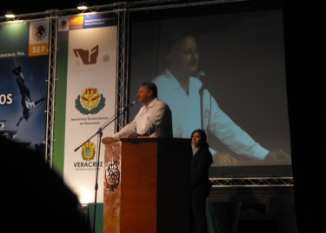
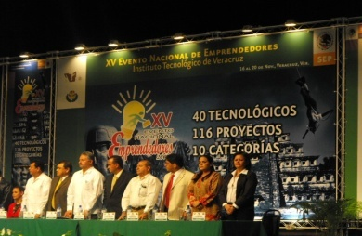
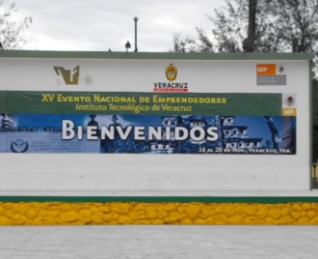

Creatividad
El evento Nacional de Creatividad 2008, se desfasó y fue llevado a cabo hasta febrero de 2009, es importante señalar que ocurrirá lo mismo con el evento nacional de creatividad 2009, el cual se llevará a cabo hasta 2010.

Fase Nacional
Efectuado en el Instituto Tecnológico de Veracruz los días 09 al 13 de Febrero del 2009, siendo el siguiente proyecto y equipo que nos represento:

Estudiantes | 6
Proyectos | 2
Proyectos de Mecatrónica | 3
Proyectos de Informática | 3
Asesores | 3

Cabe mencionar que aunque no se obtuvieron primeros lugares en el Evento, los estudiantes, así como el instituto recibieron CONSTANCIA de participación.

Fase Local
Año tras año se efectúa el Evento de Creatividad en sus tres fases, Local, Regional y Nacional; este año se realizó el XXIV EVENTO NACIONAL DE CREATIVIDAD FASE LOCAL, el día 27 de Mayo del 2009 en las instalaciones del Instituto, con las siguientes participaciones y lugares obtenidos en el concurso:

Estudiantes | 85
Proyectos | 22
Proyectos de Mecatrónica | 1
Proyectos de Mecánica | 3
Proyectos de Industrial | 7
Proyectos de Sistemas | 4
Proyectos de la categoría de ingeniería ambiental | 4
Proyectos de Administración | 2
Asesores | 11

En el Evento de Creatividad Local se obtuvieron 20 Primeros Lugares y 15 Segundos Lugares, a los cuales se les apoyó con exención de pago del 100% a los Primeros lugares y del 50% a los Segundos lugares, los cuales pasaron a la Fase Regional.

Es importante señalar que a pesar de la contingencia sanitaria que se presentó a inicios de año, se realizaron esfuerzos importantes en apoyo con las áreas académicas para no perder nuestra participación en los eventos regionales y nacionales, nuestro reconocimiento y a agradecimiento a todos los maestros y estudiantes que participaron.

Fase Regional
Se realizó los días 08 al 11 de Septiembre del 2009 en el Instituto Tecnológico de Piedras Negras, Coahuila, participando los siguientes proyectos, asesores y estudiantes:

Estudiantes | 35
Proyectos | 9
Proyectos de Industrial | 7
Proyectos de Mecánica | 19
Proyectos de Informática | 3
Proyectos de Sistemas | 3
Proyectos de Mecatrónica | 3
Asesores | 11

En la fase Regional, resultó ganador del Primer Lugar a Nivel Nacional en la categoría 2 de Ing. Mecánica el proyecto K2ECO. El cual participará en la Fase Nacional que se efectuará en el mes de Febrero del 2010.

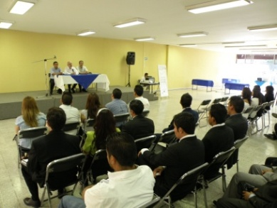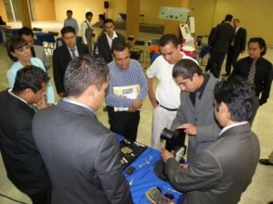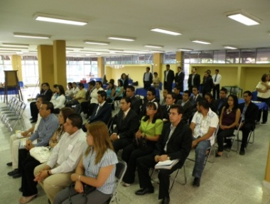
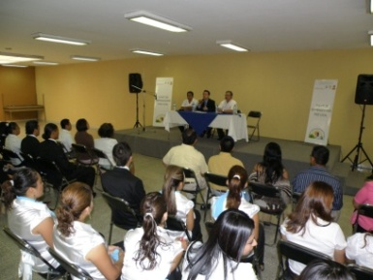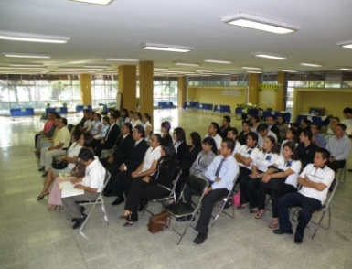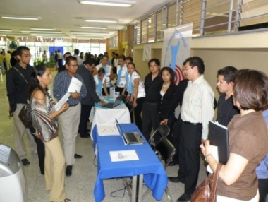

Dentro de las actividades que se tiene planeado realizar están las de difundir y promover entre la población estudiantil y docente los diferentes eventos de creatividad, emprendedores y ciencias básicas. Motivar y asesorar a los estudiantes para su participación en los diferentes eventos del instituto, así como encomendarle a los docentes que dirijan y asesoren proyectos escolarizados.

- Desarrollo de competencias en una segunda lengua

El Instituto Tecnológico de San Luis Potosí, tiene como objetivo lograr que el 10% de los estudiantes desarrollen competencias en una segunda lengua, lo que corresponde a 77 estudiantes.

El ITSLP logró cumplir con los estándares de participación de los estudiantes en la atención del desarrollo de competencias en una segunda lengua (idioma inglés) al atender una población estudiantil de 285 jóvenes, que representa un incremento del 370.13% de los estándares del PIID 2007-2012.

AÑO | ESTUDIANTES
2007 | 0
2008 | 260
2009 | 285

Existe un incremento del 9.62% con respecto del 2008.

Estudiantes desarrollando competencias en una segunda lengua

En referencia a la matrícula total del instituto de 3971 estudiantes, el porcentaje representado por los estudiantes desarrollando competencias en una segunda lengua, representa un 7.18%

Para la atención del segundo idioma (inglés), se cuenta con dicha coordinación, y de conformidad con la meta nos da como resultado el 100% alcanzado, es importante resaltar que se ha realizado un trabajo profesional de parte de la coordinación de idiomas y el grupo de maestros que conforman el centro, donde se tiene ya la propuesta para ampliar al doble los módulos del programa con la finalidad de generarle mayores habilidades en el idioma al estudiante garantizando 600 puntos de TOEFL.

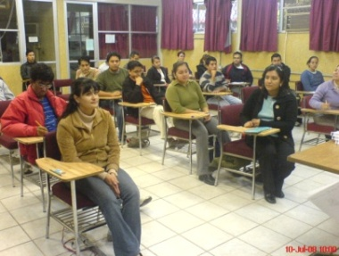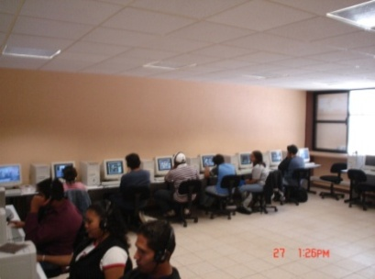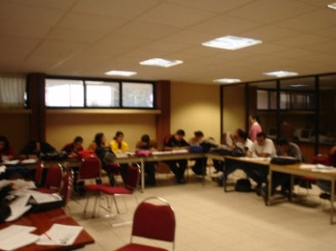

- Investigación

- Cuerpos Académicos

El Instituto Tecnológico de San Luis Potosí, tiene como objetivo contar con un cuerpo académico consolidado para el 2012, por lo que se está participando en actividades de vinculación, docencia, investigación y gestión para incorporarse a cuerpos académicos y así dar cumplimiento al PIID 2007-2012.

El ITSLP cuenta actualmente con un cuerpo académico en formación (CAEF) registrado ante PROMEP, cuya línea de trabajo es Gestión del Conocimiento y la Innovación, los integrantes de este cuerpo académico son los siguientes profesores:

DOCENTE | DEPARTAMENTO
M.C. Rosa Hilda Félix Jáquez | Industrial
M.C. Ma. Dolores Delgado Celis | Económico Administrativas
M.C. María Merced Cruz Rentería | Industrial
M.E.H. Adelita de Jesús Sifuentes Martínez | Económico Administrativas
Dr. José Francisco Segura Mojica | Económico Administrativas
M.C. Dubelza Beatriz Oliva Garza | Sistemas
M.C. Edmundo Cerda Rodríguez | Ciencias Básicas
Ing. Dora Elia Barrios Juárez | Industrial
M.E.H. Martha Alicia Villalpando Raga | Económico Administrativas

- Profesores en redes de investigación

El Instituto Tecnológico de San Luis Potosí, tiene como objetivo incrementar de 0% a un 2% los profesores del instituto participen en redes de investigación.

Se tiene 8 docentes en redes de investigación, lo cual corresponde a un 4.65%, lo cual significa que se tiene un 2.65% más de lo estipulado para esta meta en el PIID 2007-2012; además de que una vez formalizado el cuerpo académico, existen tres invitaciones para incorporarse a redes de investigación.

Los profesores incorporados a redes de investigación, son los siguientes:

NOMBRE | DEPARTAMENTO | RED DE INVESTIGACIÓN
Dr. Francisco Javier Segura Mojica | Posgrado | CLAD, ACACIA
Dr. Arturo Mendoza Razo | Posgrado | SOMM
Dr. Pedro de Jesús García Zugasti | Posgrado | SOMM
Dr. Saúl Almazán Cuéllar | Posgrado | Red Académica de Optoelectrónica y Aplicaciones Láser
M.C. Edmundo Cerda Rodríguez | Ciencias Básicas | MIIE
M.C. Dubelza Beatriz Oliva Galarza | Sistemas | MIIE
M.P. Basilia Guerrero Vázquez | Sistemas | MIIE
M.C. Gloria Edith Palacios Almón | Sistemas | MIIE

Se invitará a los profesores a realizar investigaciones, así como al diplomado en competencias de investigación, donde se tocarán los puntos como: Cómo se realiza una investigación, cuáles son los tipos, dónde pueden realizarlas, cómo crear un artículo así como la forma de escribir y ortografía.

- Profesores investigadores incorporados al SNI

El Instituto Tecnológico de San Luis Potosí, tiene como objetivo incrementar de 0 a 2 profesores incorporados al Sistema Nacional de Investigadores (SNI).

El ITSLP cuenta con 2 profesores investigadores incorporados en el Sistema Nacional de Investigadores (SNI).

PROFESOR INCORPORADO AL SNI | ÁREA ACADÉMICA
Dr. José Antonio Zárate Marceleño | Sistemas y Computación
Dr. Saúl Almazán Cuéllar | Ciencias Básicas

Para incrementar el número de profesores incorporados en el SNI, la institución ha implementado la realización de proyectos de mayor impacto en el sector productivo, generación y fortalecimiento de líneas de investigación por programa educativo y la incorporación de profesores a redes académicas.

- Difusión Cultural y Deportiva

- Actividades culturales, cívicas, deportivas y recreativas

El Instituto Tecnológico de San Luis Potosí, tiene como objetivo incrementar del 40% al 50% el número de estudiantes que participen en actividades culturales, cívicas, deportivas y recreativas.

El ITSLP promueve la formación integral de los estudiantes del instituto publicando las actividades deportivas, culturales y cívicas que se imparten dentro del instituto; así como invitando a los diferentes torneos deportivos que se realizan internamente entre trabajadores y estudiantes.

ACTIVIDADES | 2007 | 2008 | 2009
DEPORTIVA | 1045 | 1807 | 1642
CULTURAL | 372 | 410 | 458
CÍVICA | 43 | 101 | 50
TOTAL | 1460 | 2318 | 2150

De 2318 estudiantes, correspondientes al 60.10% que se tenían participando en estas actividades, para el año 2009 se decrementó el porcentaje a 54.14%, ya que en el 2009, solo 2150 estudiantes participaron en las diferentes actividades culturales, cívicas, deportivas y recreativas que imparte el ITSLP, el decremento se debió al comunicado que llego de la SEP de que se suspendieran todas las actividades debido al problema de salud de la influenza A H1N1; aún así y dependiendo del entusiasmo, responsabilidad y capacidad de los instructores, promotores, jefe de departamento y estudiantes, se logró un buen porcentaje de participación.

En las diferentes disciplinas deportivas, como son: voleibol, fútbol soccer y rápido, basquetbol, natación, atletismo, yoga, beisbol, ajedrez y halterofilia, se tuvo la participación de 1642 estudiantes. En las actividades de arte y cultura, como son: danza folklórica, música regional, teatro, y baile de salón contó con la intervención de 458 estudiantes. En las actividades de banda de guerra y escoltas, se tuvo la preparación de 50 estudiantes.

Estudiantes participantes en actividades extraescolares

Cabe hacer mención que el ITSLP, fue sede del LIII Evento Pre-Nacional Deportivo de los Institutos Tecnológicos Zona IV, en las disciplinas de béisbol y voleibol de sala y playa, en el que participaron tecnológicos como: Cerro Azul, Linares, Matehuala, Nuevo León, Río Verde, Superior de San Luis Potosí, Ciudad Madero, Ciudad Valles, Saltillo

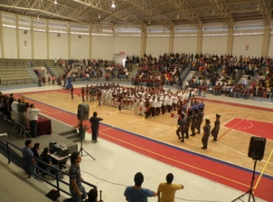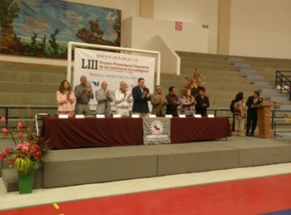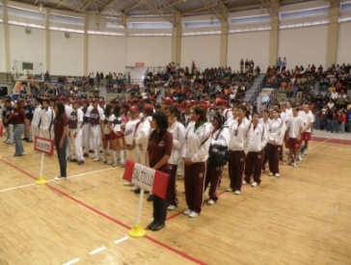

En vista de la entusiasta participación de los estudiantes en las diferentes actividades, se promoverá y convocará a estos, resaltando la importancia y los beneficios que se obtienen en la salud tanto física como mental.

  - Proceso de Vinculación

- Vinculación Institucional

- Servicio Social

El Instituto Tecnológico de San Luis Potosí, tiene como objetivo lograr que el 65% de los estudiantes realicen su servicio social en programas de interés público y desarrollo comunitario.

El ITSLP da seguimiento al programa de servicio social, para este año se cumplió con lo establecido en el PIID 2007-2012, en un 100%, ya que se ubicaron a 650 estudiantes a realizar su servicio social en programas de interés público y comunitario.

PROGRAMA | 2007 | 2008 | 2009
Lic. en Administración | 232 | 150 | 187
Ing. en Sistemas Computacionales | 84 | 88 | 110
Lic. en Informática | 78 | 71 | 17
Ingeniería Mecánica | 44 | 34 | 40
Ing. Eléctrica | 3 | 1 | 0
Ing. Electrónica | 20 | 38 | 39
Ing. Industrial | 114 | 251 | 197
Ing. Mecatrónica | 14 | 63 | 60
TOTAL | 589 | 696 | 650

Comparado con el 2008, se puede observar que hubo un decremento del 6.6% en cuanto a los estudiantes inscritos o dados de alta en servicio social.

Estudiantes en servicio social

El ITSLP promoverá entre los estudiantes la importancia que es realizar su servicio social, ya que este es una actividad que les facilitará tener su eficiencia terminal, es decir, llegar a titularse.

La oficina de Servicio Social implementó a través del Sistema Integral de Información, que los jóvenes generen su alta de Servicio Social, con el objetivo de agilizar dicho trámite tanto para los alumnos escolarizados como para los que ya egresaron.

Se solicitó a las dependencias interesadas enviar a la oficina de servicio social sus requerimientos de personal para poder llevar a cabo la programación semestral de servicio social, y posteriormente se difunden las necesidades de las dependencias al interior del Tecnológico.

Se programa de manera semestral un curso de inducción del servicio social para los estudiantes, donde se les da a conocer los lineamientos para poder realizar esta actividad.

Se seguirá manteniendo una relación permanente con Instituciones Públicas en la generación de oportunidades para servicio social.

- Consejo de vinculación

El Instituto Tecnológico de San Luis Potosí, tiene como objetivo tener conformado y en operación su consejo de vinculación.

Se constituyó el consejo de vinculación quedando integrado por IPAC, CANACINTRA, CANACO, APERIAC, BIMBO, MABE, CEMEX, H. Ayuntamiento de San Luis Potosí el ITSLP.

Se integró el comité de vinculación con la participación de diversas jefaturas y subdirecciones de conformidad con la normatividad.

En el mes de Agosto se ratificaron los nombramientos del consejo de vinculación del ITSLP.

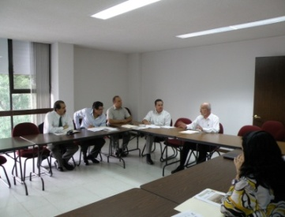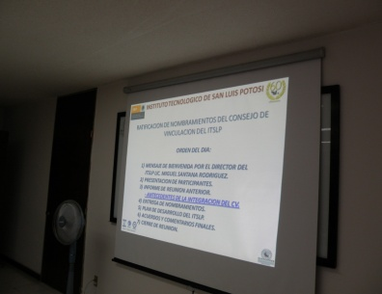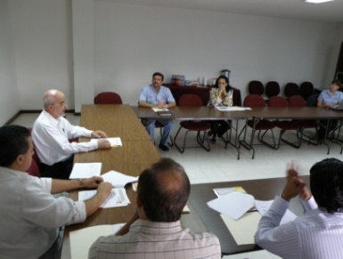

En el presente año se realizaron tres reuniones de trabajo del Consejo de Vinculación, se integró Coca Cola y Derechos Humanos; solicitaron que a principios de año de 2010, se les dé a conocer el Plan de Desarrollo del ITSLP, para coadyuvar en el logro de las metas.

- Seguimiento de egresados

El Instituto Tecnológico de San Luis Potosí, tiene como objetivo operar el procedimiento técnico administrativo para dar seguimiento al 30% de los egresados, correspondiente a 885 egresados del instituto.

AÑO | EGRESADOS CONTACTADOS
2007 | 0
2008 | 736
2009 | 973

El ITSLP tiene contactados 973 egresados, lo cual resulta un incremento del 32.20% con respecto al 2008, donde únicamente había 736 contactados. Con respecto a la meta establecida en el PIID 2007-2012, se tiene un incremento de 109.94%.

Egresados contactados por el ITSLP

PROGRAMA | 2008 | 2009 | TOTAL
Lic. En Administración | 125 | 148 | 273
Lic. En Informática | 58 | 42 | 100
Ing. en Sistemas Computacionales | 71 | 74 | 145
Ing. Mecatrónica | 27 | 48 | 75
Ing. Electrónica | 30 | 40 | 70
Ing. Industrial | 67 | 129 | 196
Ing. Mecánica | 47 | 50 | 97
Ing. Eléctrica | 17 | 0 | 17
TOTAL | 442 | 531 | 973

En el 2009 se logró llegar a la cifra de 10,933 egresados en los 39 años de vida institucional, para lo cual se generó una base de datos con datos personales de los egresados contactados mediante el encuentro de egresados que se realiza anualmente, así como en una plática que se realizó con los egresados, para revisar las maneras de titularse, contactando así 973 lo que representa un 8.90% del total de egresados.

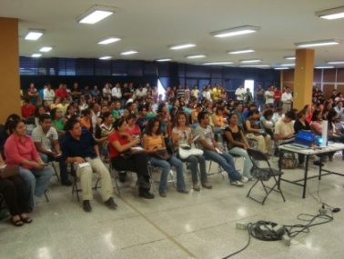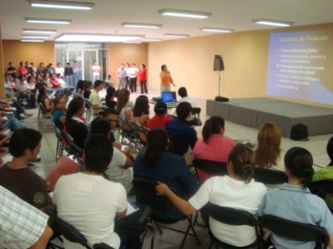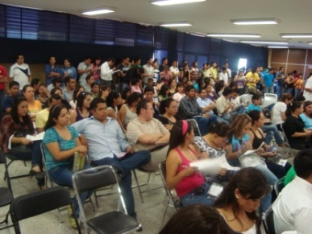

En este rubro es importante señalar que el comité no está instalado por que se sigue esperando la convocatoria de parte de la Sub-dirección Académica, además de que en las ceremonias de graduación en 2009, se aplicaron las encuestas requeridas por el procedimiento y se enviaron a las áreas académicas correspondientes.

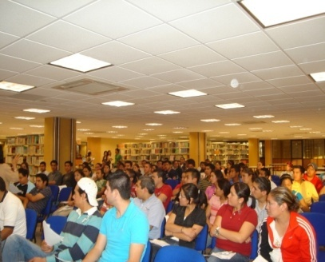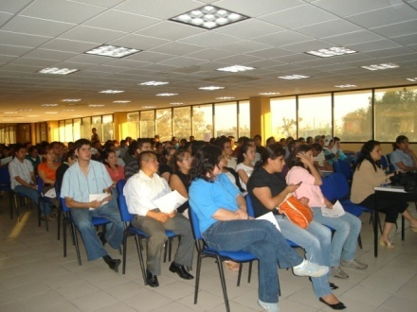

- Propiedad intelectual

El Instituto Tecnológico de San Luis Potosí, tiene como objetivo realizar un registro de propiedad intelectual.

El ITSLP logró mediante docentes del área de posgrado, el registro de una propiedad intelectual con el proyecto “Máquina Cortadora y Freidora de Papas” con constancia del Instituto Mexicano de la Propiedad Industrial, la cual indica la solicitud vigente de patente con el número de expediente MX/2009/002577, con fecha 9 de marzo del año en curso, los inventores son:

PARTICIPANTES | DEPARTAMENTO
Dr. Juan Arturo Mendoza Razo  Dr. Pedro de Jesús García Zugasti | Posgrado  Posgrado

De acuerdo a los estándares plasmados en el PIID 2007-2012, se logró lo proyectado al 100%.

Se implementarán cursos dirigidos a maestros y estudiantes participantes de los eventos académicos de emprendedores, con el fin de patentar sus productos y/o servicios, apoyando así una filosofía empresarial.

- Incubación de empresas

El Instituto Tecnológico de San Luis Potosí, tiene como objetivo tener incubada una empresa en el instituto.

El ITSLP en el año 2009, logró la incubación de 2 empresas en la Unidad de Incubación Tecnológica de la Universidad Tecnológica de San Luis Potosí en las áreas de Gestión de Mercados y Procesos Productivos: “Manticora” y “Tourist Mate” ambas de estudiantes emprendedores y comprometidos de la carrera de Ingeniería en Sistemas Computacionales, asesorados por la M.C. Dubelza B. Oliva Garza en su fase interna.

EMPRESA | ESTUDIANTES
MANTICORA | Octavio Alvarado Rodríguez  Apolinar Arista Muñiz  Martín de Jesús Briones Acosta  Oscar Iván Cruz Lezama
TOURIST MATE | Manuel Alejandro Martínez Guevara  Elizabeth Cárdenas Martínez  José Luis Reyes Carrizales

Se mantienen relaciones con instituciones SEDECO, STyPS, PYME y Secretaría de Economía para implementar una incubadora en el instituto. Se continuará realizando gestiones ante incubadoras con el fin de iniciar la práctica de incubación a través de las mismas.
Proceso de Planeación

- Soporte Técnico y Telecomunicaciones

- Computadoras conectadas en internet en biblioteca

El Instituto Tecnológico de San Luis Potosí, tiene como objetivo tener 70 computadoras conectadas en internet en la biblioteca.

En el Centro de información del ITSLP se tienen 70 computadoras conectadas a internet para apoyar el aprendizaje de los estudiantes, ampliar sus competencias para la vida y favorecer su inserción en la sociedad del conocimiento, con lo cual se logra un 100% de lo establecido en el PIID 2007-2012.

- Infraestructura en cómputo

El Instituto Tecnológico de San Luis Potosí, tiene como objetivo incrementar la infraestructura en cómputo para lograr un indicador de 14 estudiantes por computadora.

Para los 3,994 estudiantes de nivel licenciatura y posgrado, inscritos en el instituto se tienen 403 computadoras activas en el centro de cómputo al servicio de la base estudiantil, esto representa un 100% de lo definido en el PIID 2007-2012; es decir, que hay 10 estudiantes por computadora. Aunque se ha logrado lo establecido en el PIID, se seguirán realizando los trámites necesarios para adquirir más equipos de cómputo y así beneficiar el desarrollo profesional de los estudiantes.

- Aulas equipadas con TIC’s

El Instituto Tecnológico de San Luis Potosí, tiene como objetivo incrementar en un 40% las aulas equipadas con tecnologías de información y comunicación.

El ITSLP en su trayectoria, se ha propuesto lograr que sus estudiantes tengan una educación de calidad, íntegra y con avances tecnológicos, por lo cual se ha propuesto equipar las aulas y que la base estudiantil sea preparada con tecnologías de información y comunicación, para apoyar el aprendizaje de los estudiantes, ampliar sus competencias, para así lograr desarrollarse cuando sea un egresado y favorecer su inserción en la sociedad.

- Internet II

El Instituto Tecnológico de San Luis Potosí, tiene como objetivo lograr que 98 computadoras estén conectadas en Internet II en el instituto.

En el ITSLP, se tienen 0 computadoras conectadas, debido a la configuración del equipo de seguridad que suministra el ruteo de salida, no se tiene hasta el momento ni una computadora conectada. Se lleva un avance del 50% en la configuración de la infraestructura para dar salida a las computadoras. En cuanto esté terminada la configuración, automáticamente se conectarán todas las computadoras del instituto sin ningún problema.

- Planeación Estratégica, Táctica y de Organización

- Programa de Fortalecimiento Institucional

El Instituto Tecnológico de San Luis Potosí, tiene como objetivo participar en la convocatoria del programa de fortalecimiento institucional.

El ITSLP participó en la convocatoria del Programa de Fortalecimiento Institucional (PIFIT) con un documento defendido por el Lic. Miguel Santana Rodríguez, director en este momento del instituto, en este proyecto se logró el apoyo vía el Proyecto de Apoyo a la Calidad (PAC) la cantidad de $4’769,327.00; pero, al tiempo de liberar el recurso debido a un corte presupuestal sólo se recibió el monto de $4’600,000.00, destinados al equipamiento de laboratorios.

DESTINADO A: | MONTO
Compra de bibliografía | $100,000.00
Compra de equipo para laboratorio | $4’500,000.00
TOTAL | $4’600,000.00

Se realizaron reuniones de trabajo entre docentes, personal administrativo y directivo, para analizar la situación y necesidades del instituto. Se participará en el siguiente año nuevamente para obtener recursos y poder brindar un mejor servicio de educación superior.

- Informe rendición de cuentas

El Instituto Tecnológico de San Luis Potosí, tiene como objetivo entregar el Informe de Rendición de Cuentas del Instituto con oportunidad y veracidad.

El ITSLP hizo la entrega en tiempo y forma del documento “Informe de Rendición de Cuentas 2008” y en el transcurso del año se está elaborando el “Informe de Rendición de Cuentas 2009”.

La entrega del informe se realizó mediante documento y disco a la DGEST. Se hizo una presentación frente a la base estudiantil, personal docente y administrativo y a personalidades del estado.

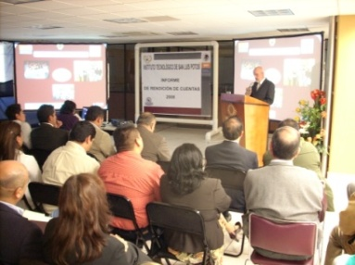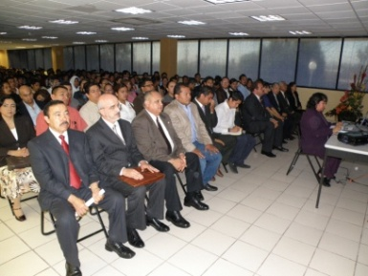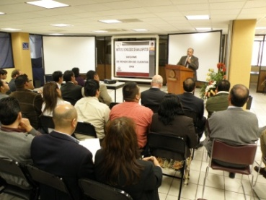

- Plan maestro de desarrollo

El Instituto Tecnológico de San Luis Potosí, tiene como objetivo integrar su Plan Maestro de Desarrollo y Consolidación de la Infraestructura Educativa.

De parte de la DGEST no se entregaron lineamientos para llevar a cabo la actividad de integrar su Plan Maestro de Desarrollo y Consolidación de la Infraestructura Educativa. No obstante, el ITSLP ha estado trabajando internamente en los diferentes departamentos, tanto académicos como administrativos en la detección de problemas de mantenimiento, de crecimientos en cuanto a la infraestructura.

- Diagnóstico de la infraestructura educativa

El Instituto Tecnológico de San Luis Potosí, tiene como objetivo realizar un diagnóstico de su infraestructura educativa.

De parte de la DGEST no se entregaron lineamientos para llevar a cabo la actividad de integrar su diagnóstico de infraestructura educativa. No obstante, el ITSLP ha estado trabajando internamente en los diferentes departamentos, tanto académicos como administrativos en la detección de problemas de mantenimiento, de crecimientos en cuanto a la infraestructura.

  - Proceso de Calidad

- Gestión de la Calidad

- Certificación de la norma ISO 9001:2000 y de la norma ISO 14001:2004.”

El Instituto Tecnológico de San Luis Potosí, tiene como objetivo mantener certificado su proceso educativo, conforme a la norma ISO 9001:2000, y su certificación en la norma ISO 14001:2004.

En el ITSLP, para lograr mantener el certificado conforme a la norma ISO 9001:2000, se realizaron varias actividades, como fueron:

    - Se aplicó la Encuesta de Ambiente Laboral al personal del ITSLP en conjunto con el departamento de Recursos Humanos.

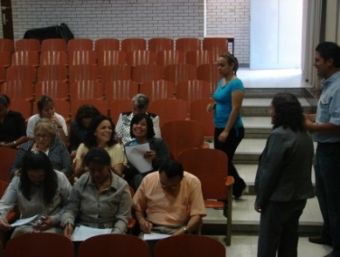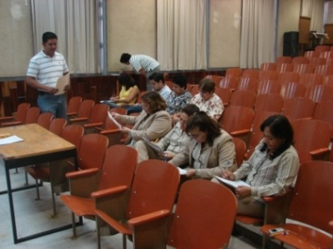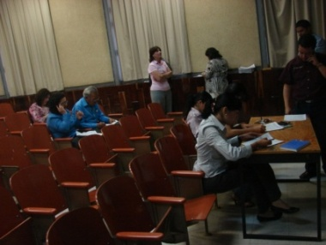

    - Se aplicó una encuesta de servicio a estudiantes para mejorar los servicios de: Servicios escolares, servicio social, coordinaciones, residencias, centro de cómputo, centro de información, recursos financieros.

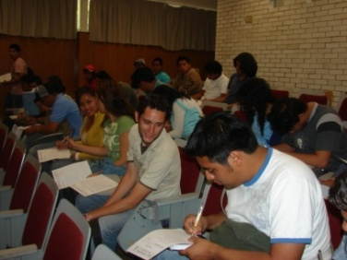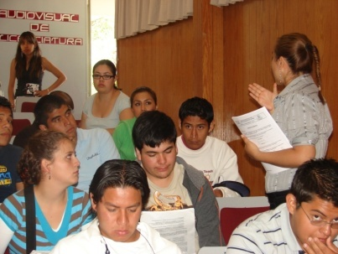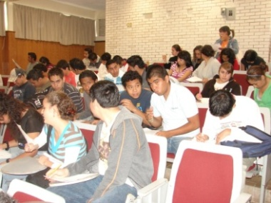

Se llevó a cabo la auditoría externa por el IMNC para lograr la certificación individual y lograr la desincorporación multisitios.

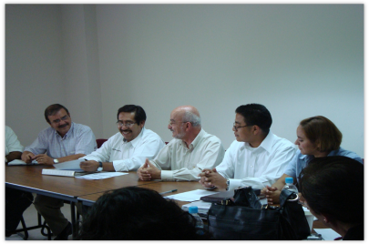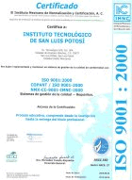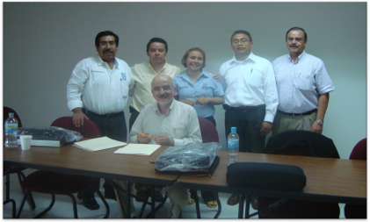

    - Revisión y personalización de los procedimientos del SGC; éstas se realizaron por proceso estratégico para la mejora continua de los mismos, así como llevar a cabo la transición del esquema multisitio a individual y la referencia a la norma ISO 90001:2000 a la Norma ISO 9001:2008

    - Curso de formación de auditores ISO 9001:2008, en el cual se formó un Nuevo Grupo Auditor. Se capacitaron a 12 trabajadores (docentes y administrativos) del instituto.
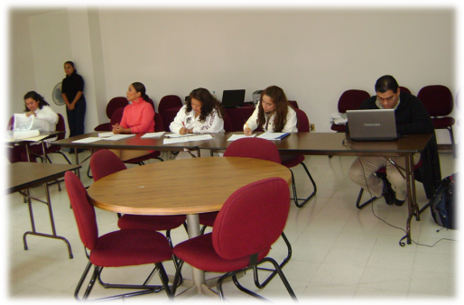

    - Se realizó una auditoría interna, con el propósito de demostrar la conformidad del SGC del ITSLP con los requisitos de la Norma ISO 9001:2008.

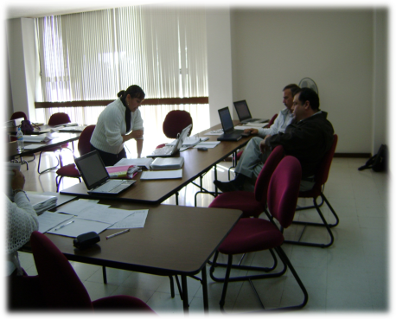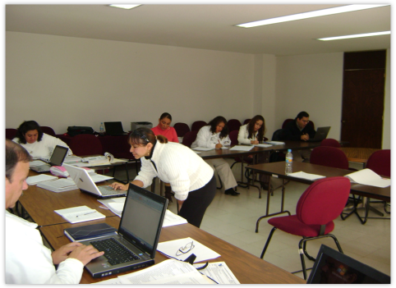

    - Se realizaron capacitaciones al personal ITSLP, como lo son: Sensibilización del SGC, control de documentos revisión de procedimientos, curso de inducción personal de nuevo ingreso.

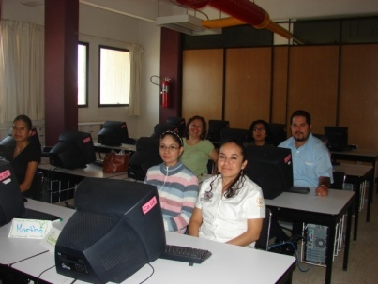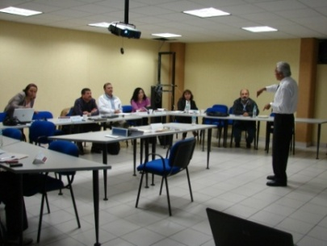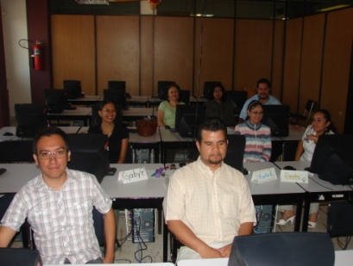

    - Se realizaron juntas con el Comité Ambiental y se formó un grupo de 13 personas como Auditores Internos en ISO 14001:2004 para participar en la Auditoría Cruzada con el Tecnológico el Llano, Ags.

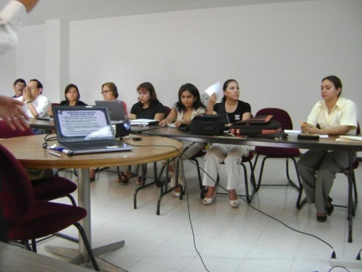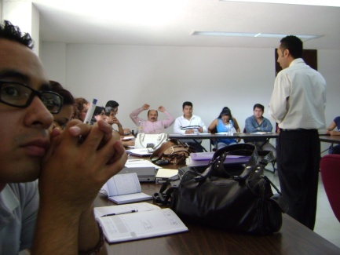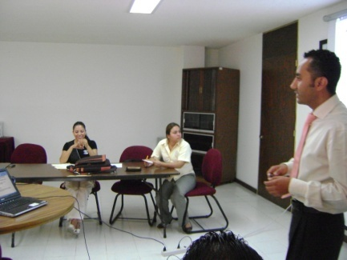

    - Se realizaron talleres de reciclaje y conferencias.
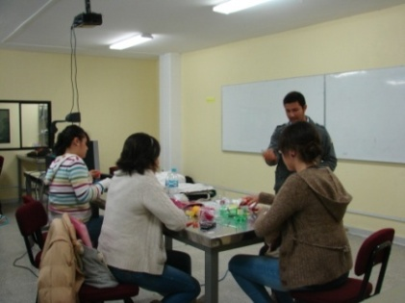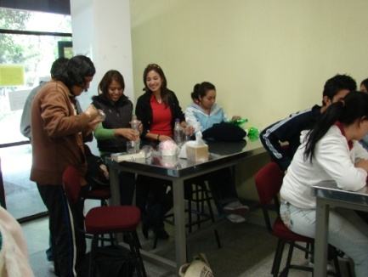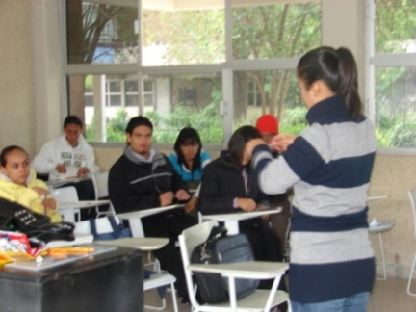
- Servicios Escolares

- Becas PRONABES

El Instituto Tecnológico de San Luis Potosí, tiene como objetivo incrementar del 10% al 12% los estudiantes del instituto que son apoyados en el PRONABES.

PRONABES es un programa que funciona con base en reglas de operación que anualmente se publican en el Diario Oficial de la Federación, donde se establecen los montos de las becas, y cuyo pago es mensual y durante los doce años del ciclo escolar.

Los recursos de PRONABES son aportados por el Gobierno Federal, los Gobiernos Estatales y las Instituciones Públicas de Educación Superior, por partes iguales.

Para el ejercicio presupuestal del 2008, para el ITSLP se ejercieron $3’985,680.00, que representan 367 becas, con lo cual se dio apoyo a 9.52% de la población estudiantil, distribuidas en 55% para ingenierías y 45% para las licenciaturas.

AÑO | ESTUDIANTES CON BECA
2007 | 318
2008 | 367
2009 | 0

En el Estado de San Luis Potosí, se constituyó desde el 2003 el Comité Técnico del Fideicomiso, con la participación del Departamento de Servicios Escolares como representante de la institución. Este comité es el responsable de la asignación de las becas en la entidad y de su operación.

La convocatoria PRONABES 2009-2010 no se publicó en agosto-septiembre de 2009, ésta se convocará en enero-febrero 2010, motivo por el cual el ITSLP para el año 2009 no tuvo estudiantes apoyados con becas PRONABES.

Estudiantes con beca PRONABES

Se proporcionará a los estudiantes aspirantes a becas las fechas en que habrán de solicitarla, así como los requisitos para ser beneficiados.

- Capacitación y Desarrollo

- Cursos de capacitación y desarrollo

El Instituto Tecnológico de San Luis Potosí, tiene como objetivo lograr que el 45% de los directivos, personal de apoyo y asistencia a la educación, 66 en total, participen en cursos de capacitación y desarrollo.

Se ofrecieron 14 cursos a directivos, personal de apoyo y asistencia a la educación en los que se tuvo una gran aceptación de parte del personal, por lo que la meta está cumplida en un 100%.

CURSO | PARTICIPANTES
Reunión regional de formación curricular de competencias profesionales | 45
Excel intermedio | 9
Documentación automática y recuperación de la información | 8
Sistema operativo Windows XP, Vista y Office 2007 | 17
SIABUC | 10
Ruta de calidad mejora continua dentro del área educativa | 25
Introducción a la Norma ISO 9001:2000 y revisión de procedimientos gubernamentales del SGC del ITSLP | 24
Mantenimiento a instalaciones | 10
Office 2007 | 7
Manejo y elaboración de correspondencia oficial | 10
Mantenimiento a equipo de cómputo | 18
Inteligencia emocional | 30
Evaluación, capacitación y certificación de competencias laborales | 23
Enfoque de procesos | 23

Se difundirán e invitará a nuevos cursos para el desarrollo personal y profesional del personal del instituto.
- Captación y Ejercicio de los Recursos

En el siguiente cuadro se presenta el informe de Captación y Ejercicio de los Recursos del Instituto Tecnológico de San Luis Potosí durante el año 2009.

AÑO | INGRESOS |  | EGRESOS
 | FUENTE DE INGRESOS | MONTO | CAPÍTULO DE GASTO | MONTO
2007 | Ingresos Propios | 20’300,272.00 | 1000 Servicios Personales | 1’497,076.00
 | Gasto Directo | 2’017,096.00 | 2000 Materiales y Suministros | 4’087,841.00
 | Proyectos de Investigación (CONACyT) |  | 3000 Servicios Generales | 10’549,742.00
 | Aportaciones Estatales |  | 5000 Bienes Muebles e Inmuebles | 807,794.00
 | Aportaciones Municipales |  | 7000 Otras Erogaciones | 680,400.00
 | Otra:
 | TOTAL | 22’317,368.00 | TOTAL | 17’620,853.00
2008 | Ingresos Propios | 19’205,065.00 | 1000 Servicios Personales | 1’856,090.00
 | Gasto Directo | 2’818,244.00 | 2000 Materiales y Suministros | 4’207,026.00
 | Proyectos de Investigación (CONACyT) |  | 3000 Servicios Generales | 14’046,919.00
 | Aportaciones Estatales |  | 5000 Bienes Muebles e Inmuebles | 1’947,117.00
 | Aportaciones Municipales |  | 7000 Otras Erogaciones | 712,264.00
 | Otra: PIC | 1’420,430.00
 | TOTAL | 23’443,739.00 | TOTAL | 22’769,416.00
2009 | Ingresos Propios | 20’909,873.00 | 1000 Servicios Personales | 2’839,105.00
 | Gasto Directo | 1’173,694.00 | 2000 Materiales y Suministros | 4’087,856.00
 | Proyectos de Investigación (CONACyT) |  | 3000 Servicios Generales | 12’615,107.00
 | Aportaciones Estatales |  | 5000 Bienes Muebles e Inmuebles | 424,578.00
 | Aportaciones Municipales |  | 7000 Otras Erogaciones | 836,206.00
 | Otra: PIFIT 2009 | 4’600,000.00 |  | 5’773,694.00
 | TOTAL | 26’683,567.00 | TOTAL | 25’576,546.00

Ingresos y egresos ejercidos

La siguiente tabla presenta la entrega de informes a la DGEST.

ENTREGA DE INFORMES | 2007 | 2008 | 2009
Libros Aprobados | 513.5/035/2009 | 513.5/0702/2009 | En Proceso
Estados Financieros Aprobados  (Último mes entregado y Aprobado) | Diciembre 2007  513/0699/2009 | Diciembre 2008  513/035/2009 | En Proceso
Informes Trimestrales  de Ingresos y Egresos | 4 Informes Entregados  513/0699/2009 | 4 Informes Entregados  513/035/2009 | En Proceso
POA Autorizado (No. de Oficio) | 513.1/0072/2007 | No Autorizado  513.1/0684/2009 | En Proceso
APOA Autorizado (No. de Oficio) |  | 513.3/0296/2008 | 513.3/0902/2009
Las siguientes tablas presentan estadísticas anuales de procesos del Departamento de Recursos Humano y trámites de personal del Instituto Tecnológico de San Luis Potosí, durante el periodo 2007-2009

AÑO | TOTAL DE NÓMINAS CONCILIADAS | PROFESORES EN EL ESTÍMULO DOCENTE | PROFESORES EN AÑO SABÁTICO | PROFESORES CON BECA-COMISIÓN | PROFESORES CON LICENCIA SINDICAL | TRÁMITES DE PAGO DE PRESTACIONES NO INHERENTES AL SALARIO* (REALIZADAS) | TRÁMITES DE PAGO DE PRESTACIONES NO INHERENTES AL SALARIO* (PENDIENTES)
2007 | 28 | 84 | 11 | 2 | 6 | 95 | 0
2008 | 30 | 81 | 3 | 5 | 8 | 102 | 15
2009 | 12 | 87 | 7 | 7 | 7 | 28 | 22

Plantilla de personal que atiende actividades docentes, directivas, de apoyo y asistencia

PLANTILLA DE PERSONAL
AÑO | PERSONAL DOCENTE | PERSONAL DE APOYO Y ASISTENCIA | TOTAL
2007 | 244 | 105 | 349
2008 | 244 | 107 | 351
2009 | 210 | 102 | 312

PERSONAL DOCENTE POR TIPO DE PLAZA FRENTE A GRUPO
AÑO | PROFESORES DE TIEMPO COMPLETO | PROFESORES DE TRES CUARTOS DE TIEMPO | PROFESORES DE MEDIO TIEMPO | PROFESORES DE ASIGNATURA
2007 | 135 | 13 | 14 | 42
2008 | 137 | 15 | 12 | 37
2009 | 119 | 14 | 10 | 29

PERSONAL DE ACUERDO CON SU FORMACIÓN
PROFESOR | NIVEL | SIN TÍTULO | TITULADO | DIPLOMA | SIN GRADO | CON GRADO
TIEMPO COMPLETO | Técnico
 | Licenciatura |  | 48
 | Especialización |  | 2
 | Maestría |  |  |  | 26 | 36
 | Doctorado |  |  |  | 1 | 6
TRES CUARTOS DE TIEMPO | Técnico
 | Licenciatura |  | 7
 | Especialización
 | Maestría |  |  |  | 6 | 1
 | Doctorado
MEDIO TIEMPO | Técnico
 | Licenciatura |  | 6
 | Especialización
 | Maestría |  |  |  | 3 | 1
 | Doctorado
ASIGNATURA | Técnico
 | Licenciatura |  | 14
 | Especialización
 | Maestría |  |  |  | 7 | 7
 | Doctorado |  |  |  | 1
PERSONAL DE APOYO Y ASISTENCIA | Primaria
 | Secundaria
 | Bachillerato
 | Técnico
 | Licenciatura |  | 1
 | Maestría

- Estructura Organizacional del Instituto Tecnológico de San Luis Potosí

- Infraestructura del Instituto Tecnológico de San Luis Potosí

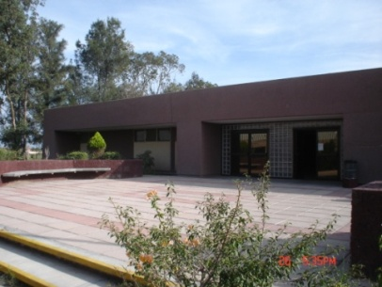
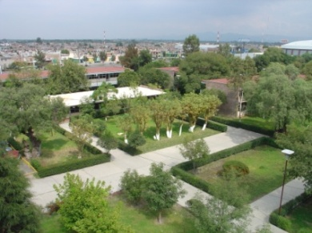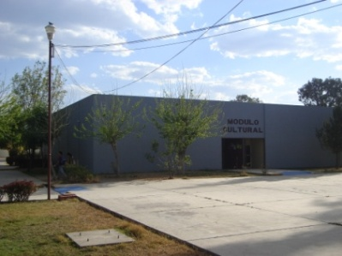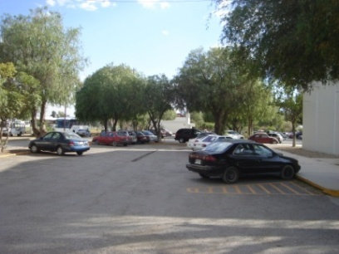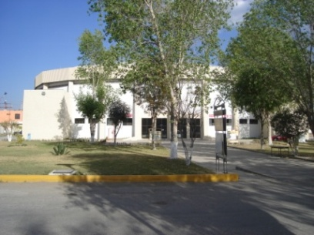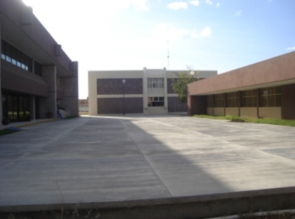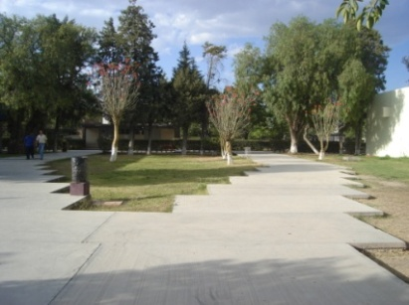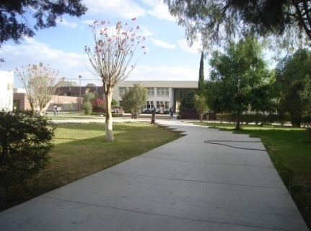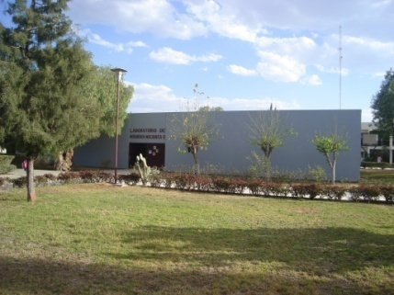
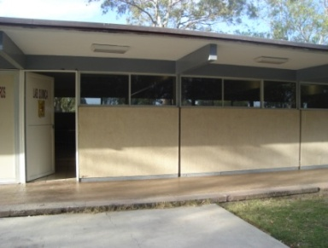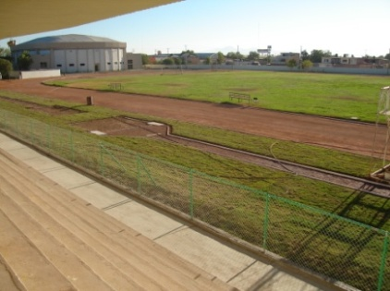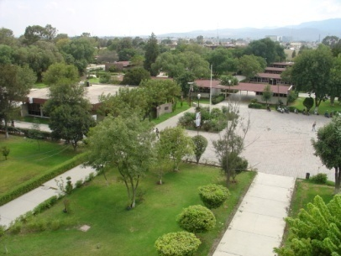

El Instituto cuenta en la actualidad con la siguiente infraestructura:

Aulas
Aula 1 E/E | 3
Aula 2 E/E | 40
Aula 2 ½ E/E | 21
Aula 3 E/E | 3

Unidad Académica Departamental
Unidad Académica Departamental II | 2

Talleres
Taller de Dibujo | 3
Taller de Electrónica | 1
Taller de Mantenimiento Interno | 1

Laboratorios Pesados
Laboratorio Ingeniería de Métodos | 1
Laboratorio de Manufactura | 1
Laboratorio de Mecánica | 2
Laboratorio Otros | 1

Laboratorios Ligeros
Laboratorio de Cómputo 2 Niveles | 1
Laboratorio de Física | 1
Laboratorio de Idiomas | 1
Laboratorio de Turismo | 1
Laboratorio de Electricidad | 1
Laboratorio Ingeniería Electrónica | 1
Laboratorio de Metrología | 1
Laboratorio de Química | 1
Laboratorio Otros | 1

Anexos
Audiovisual | 2
Sala de Usos Múltiples | 1
Biblioteca 300 Lecturas | 1
Centro de Cómputo | 1
Cubículos Para Profesores | 108
Cafetería | 1
Módulo de Servicios Generales | 1
Almacén | 1
Editorial | 1

Instalaciones Deportivas
Alberca Techada | 1
Beisbol | 1
Basquetbol al aire libre | 2
Estadio | 1
Fútbol de Pasto | 1
Fútbol de Tierra | 1
Gimnasio | 1
Gimnasio Auditorio | 1
Mixtas Basquetbol/Voleibol | 1
Pista de Atletismo | 1
Voleibol al Aire Libre | 2

Servicios
Caldera | 3
Cisterna | 5
Estacionamientos | 5
Plaza Cívica | 1
Pozo Profundo | 1
Subestación Eléctrica | 4

Áreas
Área Total de Terreno m² | 187,412
Área Total Construida m² | 29,912
Área Verde m² | 41,992
Área Estacionamientos m² | 11,101
Área Factible de Construir m² | 5,000

- Principales logros y reconocimientos institucionales

- Escribiendo la historia del Instituto Tecnológico de San Luis Potosí dentro del Sistema de Institutos Tecnológicos

En sus ahora ya 39 años de vida, el Tecnológico de San Luis ha destacado en sus participaciones en eventos académicos, deportivos y culturales; sus estudiantes, su personal docente y de apoyo, año con año, han puesto en alto el nombre de nuestra Institución participando con alegría, entusiasmo y coraje, logrando durante 2009 importantes premios, como puede verse a continuación:

  - Logros Académicos

- Primer lugar en la fase regional (Piedras Negras, Coahuila), del Concurso de Creatividad en el área de mecánica con el proyecto titulado “K2ECO”.

- Primer lugar en la fase regional del Concurso de Emprendedores en el área de industrial con el proyecto “Cojín Landia”.

- Primer lugar en el área de industrial en la fase regional de emprendedores con el proyecto “Reciclados Potosinos”.

- Primer lugar en el área de industrial en la fase regional de emprendedores con el proyecto “Comercialización de Macetas con Ortícolas”.

- Primer lugar en el área de industrial en la fase regional de emprendedores con el proyecto “Ladrillos Ecológicos”.

  - Logros Deportivos

- Primer lugar prenacional deportivo intertecnológicos de baloncesto femenil.

- Primer lugar prenacional deportivo intertecnológicos de voleibol en las ramas femenil y varonil.

- Primer lugar prenacional deportivo intertecnológicos de voleibol de playa en las ramas femenil y varonil.

- Primer lugar prenacional deportivo intertecnológicos de lanzamiento de martillo (800 mts.) femenil.

- Primer lugar prenacional deportivo intertecnológicos de natación (50 mts.) varonil.

- Segundo lugar prenacional deportivo intertecnológicos de beisbol varonil.

- Segundo lugar prenacional deportivo intertecnológicos de atletismo (800 mts.) femenil.

- Segundo lugar prenacional deportivo intertecnológicos de atletismo (1,500 mts.) femenil.

- Segundo lugar prenacional deportivo intertecnológicos de atletismo (1,500 mts.) varonil.

- Segundo lugar prenacional deportivo intertecnológicos de natación (50 mts.) femenil.

- Segundo lugar prenacional deportivo intertecnológicos de natación (50 mts.) varonil.

- Tercer lugar nacional deportivo intertecnológicos (Cd. Madero)de atletismo (lanzamiento martillo), femenil.

- Tercer lugar nacional deportivo intertecnológicos (Cd. Madero) de natación (50 mts. libres), varonil.

- Reconocimientos al Instituto Tecnológico de San Luis Potosí a nivel Internacional

Con gran orgullo podemos decir que nuestro Instituto cuenta con miembros entre su comunidad de estudiantes y maestros que lo llevan a merecer por su nivel académico, reconocimiento a nivel nacional e internacional al obtener primeros lugares en concursos entre instituciones de educación superior.

- Logro de Estudiantes y Maestra en concurso internacional

Primer lugar en el concurso convocado por General Electric System fase estatal con el proyecto “Leanne Challenge in General Electric System”.

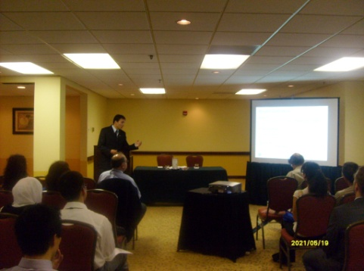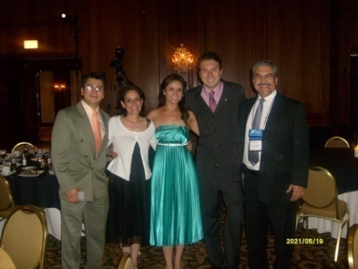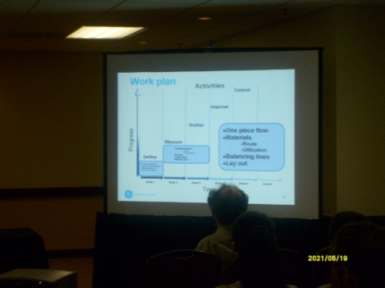

Primer lugar en el concurso convocado por General Electric System a nivel nacional con el proyecto “Leanne Challenge in General Electric System”.

Primer lugar a nivel internacional en el concurso “Technical Paper Competition” en el “IIE Annual Conference And Expo 2009”, con el proyecto “Leanne Challenge in General Electric System” realizado en .

- Residencias

Una actividad desarrollada por los estudiantes para poder concluir sus estudios por estar incluida en su plan de estudios es la realización de su Residencia Profesional. Durante este año se llevaron a cabo 419 residencias que lograron su liberación una vez cumplidos los requisitos y autorizado por sus asesores internos (del instituto) y externos (de las empresas).

CARRERA | ENE-JUN | AGO-DIC
Administración | 40 | 72
Sistemas | 22 | 42
Informática | 11 | 23
Industrial | 30 | 88
Mecánica | 14 | 32
Mecatrónica | 14 | 19
Eléctrica | 0 | 0
Electrónica | 10 | 12
TOTAL | 131 | 288

- Visitas Industriales

Se coordinaron las visitas industriales de manera formal de común acuerdo las empresas y conforme a las posibilidades en lo referente a fechas, horarios y condiciones de estas para el cumpliendo de la práctica académica y al perfil de carrera de los estudiantes, con el propósito de enriquecer su formación profesional.

Durante 2009 se atendieron 84 visitas industriales de las cuales; 50 fueron locales y 34 fueron foráneas a destinos como: Puebla, Silao Gto, Querétaro, Altamira, Monclova, Monterrey, Aguascalientes, Cuernavaca, Zacatecas, Guadalajara, D.F., Mazatlán entre otros. El número de visitas por carrera fue de la siguiente manera:

DEPARTAMENTO | VISITAS
Mecánica | 29
Sistemas | 12
Eléctrica - Electrónica | 7
Ciencias Básicas | 3
Industrial | 4
Administración | 29
TOTAL | 84

Del total de la matrícula que es 3971 estudiantes, 3562 de ellos tuvieron la oportunidad de realizar visitas industriales durante este año.

- Docentes

- Publicación de Revistas

ACTIVIDAD | RESULTADO | PARTICIPANTES
Publicación en revistas indexadas | 1 artículo publicado en revista indexada por el Journal Citation Index | Dr. Antonio Zárate Marceleño
Publicación en revistas arbitradas | 2 artículos publicados en revista arbitrada | Dr. Francisco Javier Segura Mojica  Dr. Antonio Zárate Marceleño
Publicación en revistas de divulgación científica | 1 Artículo en revista de divulgación científica | Dr. Antonio Zárate Marceleño

- Presentación de Ponencias

 | ACTIVIDAD |  | RESULTADO |  | PARTICIPANTES
Presentación de ponencias en Congresos internacionales |  | 5 Artículos publicados en memorias de Congreso Internacional |  | Dr. Saúl Almazán Cuellar  M.C. Juan Arturo Mendoza Razo  Dr. Pedro de Jesús García Zugasti  Dr. Francisco Javier Segura Mojica  Dr. Antonio Zárate Marceleño
Presentación de ponencias en Congresos nacionales |  | 2 Artículos publicados en memorias de Congreso Nacional |  | Dr. Pedro de Jesús García Zugasti  Dr. Saúl Almazán Cuellar  M.C. Juan Arturo Mendoza Razo
Mérida, Yucatán Universidad Autónoma de Yucatán |  | Maratón probabilístico como alternativa para el aprendizaje de probabilidad |  | M.C. Edmundo Cerda Rodríguez
I.T. de Cd. Guzmán |  | Enseñanza de las integrales en el medio virtual de Intranet |  | M.C. María Eugenia Navarrete Sánchez
Congreso Internacional de Educación Holista |  | Presentación de Educación Holista para el Desarrollo Sustentable |  | M.E.H. Adelita de Jesús Sifuentes Martínez  M.E.H. José Rosario Godoy Félix  M.E.H. José Arturo Tapia Barraza  M.E.H. Irma Hernández Olguín
Congreso Mexicano de Educación Holista |  | La Espiritualidad en los Negocios |  | M.E.H. Martha Villalpando  M.E.H. Martha Elena Peña  M.E.H. Cuitlahuac Méndez Salado  M.E.H. José Ángel Sandoval

- Convenios y Acuerdos de colaboración

Acuerdos de colaboración para el desarrollo de residencias.

Se tiene un total de 1555 Acuerdos de Colaboración formalizados con empresas locales y foráneas de los cuales 86 fueron firmados durante el año 2009.

Algunos de los acuerdos o convenios firmados son los siguientes:

- Convenio de residencias profesionales con la empresa SEITON, S.A. de C.V.

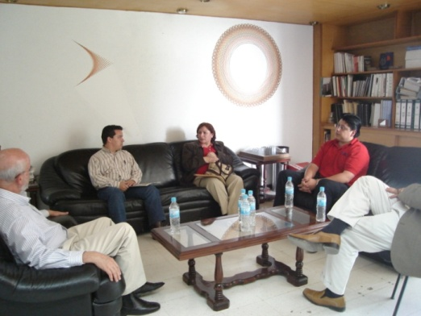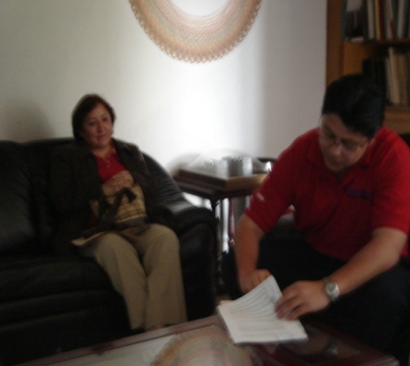

- Convenio de residencias profesionales con la empresa Alimentos Deshidratados Don Cano, S.D.R.L.

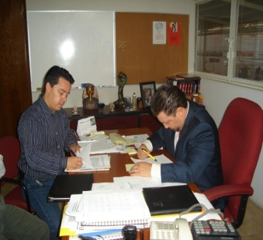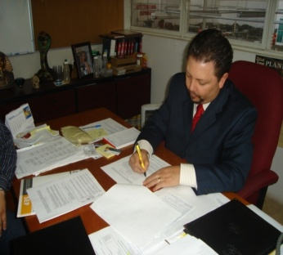
- Convenio de residencias profesionales con SETEC

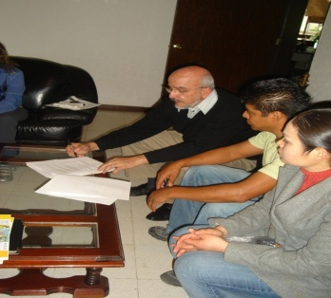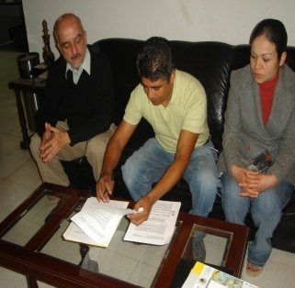

- Convenio de residencias profesionales con PC Works

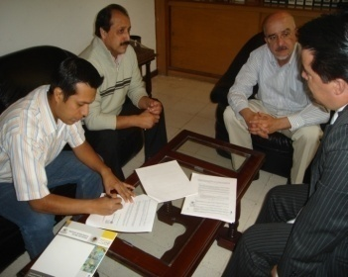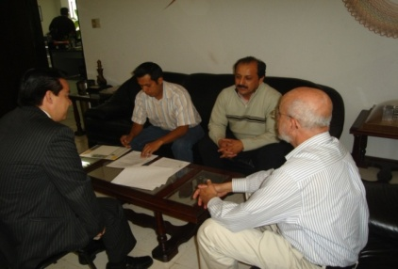

- Capacitación a estudiantes que efectuaron servicio social comunitario.

Se realizó gestiones con el Instituto Potosino de la Juventud para impartir el curso de capacitacion: “Medidas de Seguridad para Prevenir Accidentes” y “Reglamento de Tránsito”, impartido por los Instructores Dr. Gerardo Rebolloso y la Coordinadora de Educación Vial la C. Isabel Guerrero Vázquez de tránsito Municipal de S.L.P., el cual fue dirigido a estudiantes que efectuarán su servicio social comunitario en el Instituto Potosino de la Juventud durante el presente año.

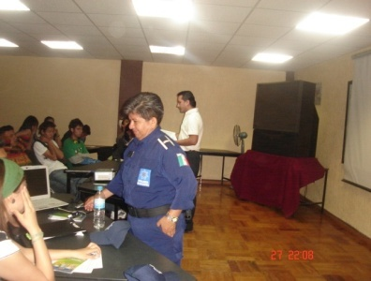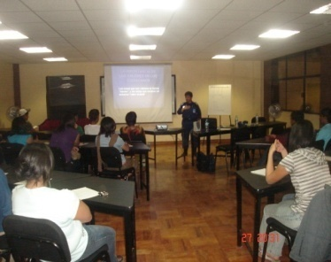
- El Tecnológico sede de eventos

- El 24 de abril en el Centro de Información del Instituto se inauguró la “Reunión del Comité Nacional de la Asociación Nacional de Facultades y Escuelas de la Ingeniería” que tiene como misión elevar la calidad académica de escuelas y facultades que imparten ingenierías en nuestro país. Se recibió a 35 directores de Facultades y Tecnológicos que conforman el Comité Ejecutivo Nacional de ANFEI.

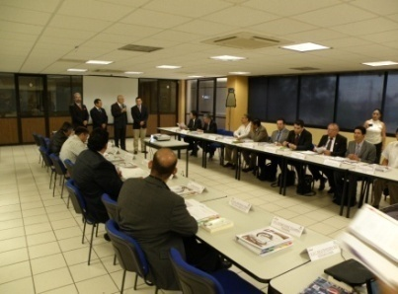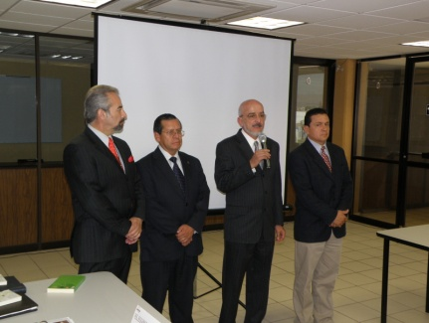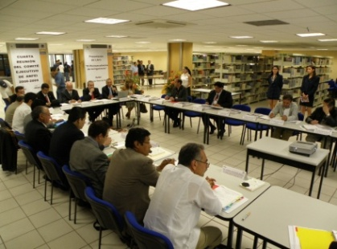

- Además como parte de la reunión de trabajo, se llevó a cabo la presentación del libro “El rompecabezas de la Ingeniería” a cargo de su autor, el Dr. Daniel Resendiz Núñez, investigador nacional con amplio reconocimiento como académico.

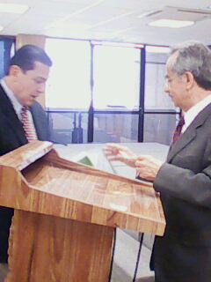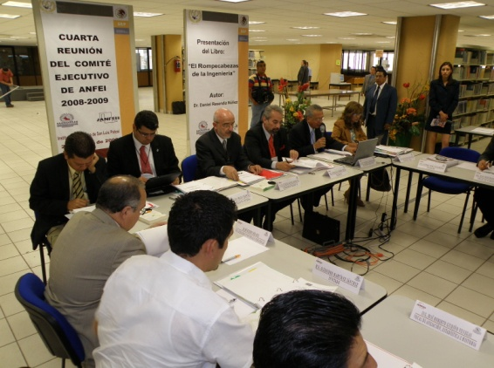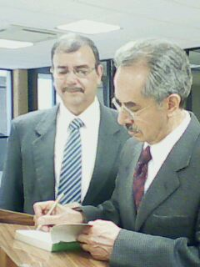

- Educación a distancia

En el marco del 39 aniversario del ITLSP, se conto con la visita de los estudiantes del ITLSP Campus El Naranjo, los cuales se integraron a los eventos académicos, deportivos y culturales que se organizaron, esto con el propósito de contribuir a su formación integral que contempla su programa de estudios.

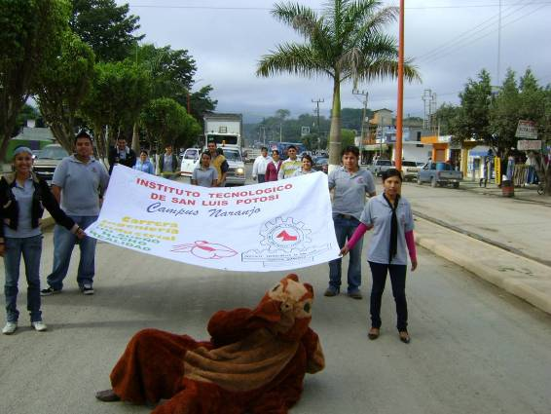

Participación de los estudiantes a distancia en el desfile del 16 de septiembre en
EL Naranjo.

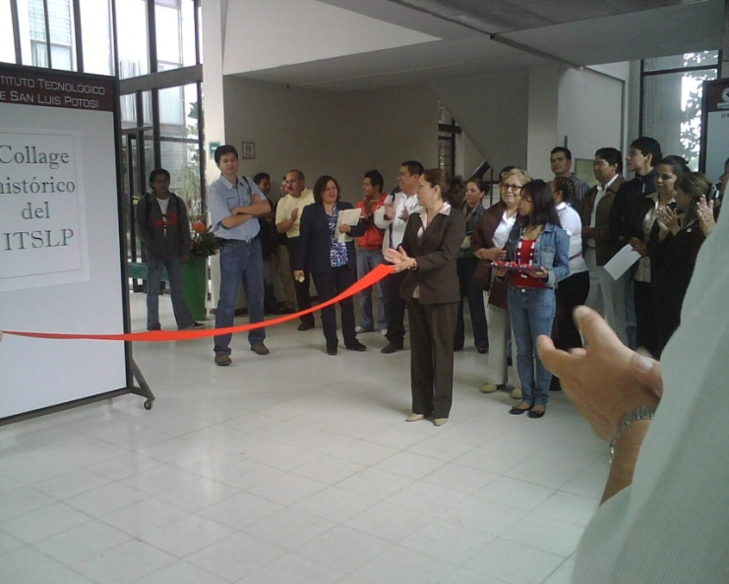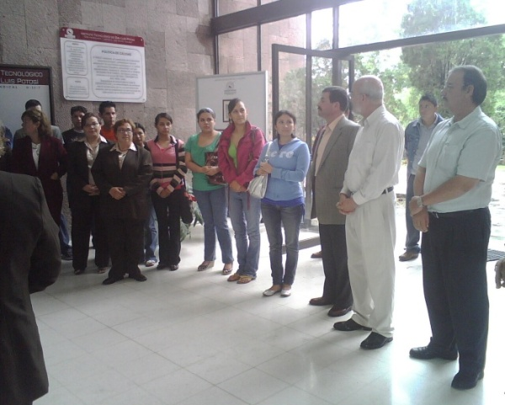
En noviembre de 2009 se llevo a cabo en el Instituto Tecnológico de Ciudad Victoria una reunión de coordinadores de educación a distancia con el propósito de integrar una red de trabajo colaborativo entre los diferentes Institutos Tecnológicos que ofrecen esta modalidad, en la que el ITSLP ratificó su compromiso de participar acordándose la elaboración de Guías Didácticas para la carrera de Ingeniería en Sistemas Computacionales adecuando ya al modelo de competencias las materias de Programación de Sistemas, Contabilidad Financiera, Investigación de Operaciones, Fundamentos de Desarrollo de Sistemas, Programación de WEB, Planificación y Modelado.

En el mes de diciembre de 2009, personal administrativo y alumnos del campus El Naranjo, participan en el recibimiento que el municipio ofrece al Gobernador electo del Estado de San Luis Potosí, el Dr. Fernando Toranzo Fernández. En este encuentro, los estudiantes del Campus El Naranjo platican con el gobernador acerca del proyecto de educación que representan y le entregan oficio extendido por el Director del ITSLP en el que solicitan su apoyo para continuar con el desarrollo y fortalecimiento de ésta unidad foránea, construyendole un edificio propio con laboratorios equipados.

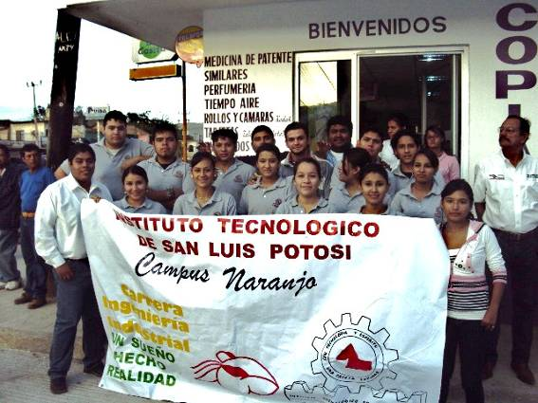


El programa de Educación a Distancia del ITSLP recibió con interés propuestas de algunos municipios para que este programa se extienda a sus localidades, los municipios que nos visitaron son; San Ciro de Acosta, Villa de Zaragoza, Santa María del Río y Tamasopo.

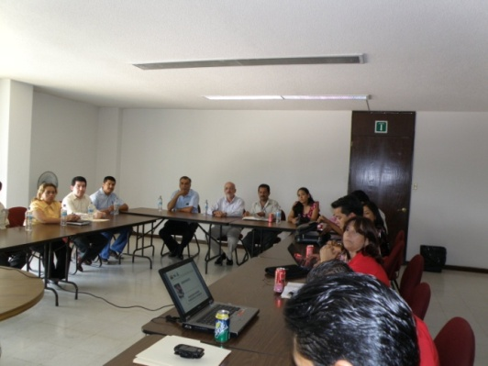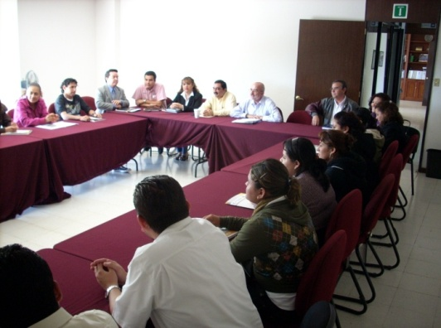

La Subsecretaría de Educación Superior (SES) abrió 13 carreras en la modalidad de abierta y a distancia y el Tecnológico de San Luis Potosí recibió la designación de ser Centro de atención Universitaria (CAU) con 152 estudiantes.

Se participó en la Red de Educación a Distancia de ANUIES, Región Noreste de la cual somos representantes estatales y encargados de los proyectos de Investigación de la Red.

- Proyecto Educativo para la Detección, Prevención y Atención de la Violencia Contra las Mujeres en el SNEST

El ITSLP participa en este proyecto dando conferencias, atendiendo a jóvenes que tienen problemas de violencia dentro de su casa, en la escuela o en su trabajo que organiza un grupo de investigadoras y becarias coordinadas por la Ing. María Merced Cruz Rentería. Se realizan encuestas y se atiende todas las quejas y sugerencias sobre esta problemática en la comunidad del Instituto Tecnológico de San Luis Potosí.

Actividades realizadas por el PEDPAVIM

Aplicación de la segunda y tercera fase de la encuesta nacional para detectar la incidencia de violencia entre las alumnas del ITSLP. En enero de 2009, se reunió el equipo de trabajo, investigadoras y becarias para contabilizar las encuestas aplicadas, llegando a un resultado satisfactorio de más del 90% global.

CARRERA |  | ALUMNAS ENCUESTADAS |  | PORCENTAJE LOGRADO EN RELACIÓN DE ALUMNAS INSCRITAS EN LA CARRERA ((ENCUESTADAS/TOTAL INSCRITAS)*100)
Administración | 581 |  | 94.2
Industrial | 271 |  | 90.0
Eléctrica | 2 |  | 100
Electrónica | 9 |  | 75.0
Mecatrónica | 33 |  | 67.3
Mecánica | 8 |  | 57.1
Informática | 85 |  | 87.6
Sistemas | 149 |  | 86.6
TOTAL | 1138 |  | 90.0

- Eventos realizados

- Conferencia: “Igualdad de oportunidades y derechos entre hombres y mujeres”, Temática: Conocimiento de leyes de apoyo a la mujer

- Película: “Las mujeres verdaderas tienen curvas”, temática; Autoestima y desarrollo humano.

- Película: “El hijo de la novia”, temática; Autoestima y desarrollo humano

- Película: “Casarse está en griego”, temática; Autoestima y desarrollo humano

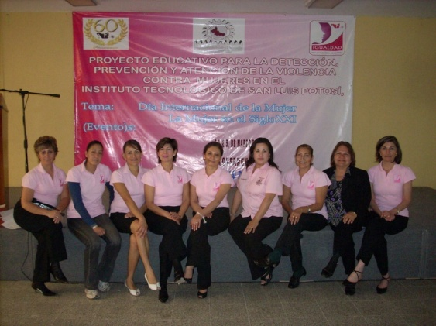

Grupo de investigadoras del PEDPAVIM

- Consejo Estudiantil del Tecnológico

En un ejercicio de cultura cívica y participación ciudadana, el Consejo Estudiantil del ITSLP invitó a los candidatos a Gobernador del Estado de los partidos políticos PRI, PAN y PRD, para que expusieran a nuestra comunidad, sus propuestas y compromisos hacia la juventud y la educación y donde los estudiantes tuvieron la oportunidad de expresar sus inquietudes y necesidades.

Candidato del PRI
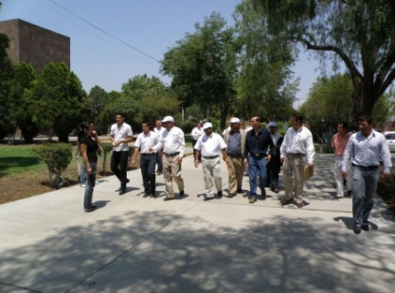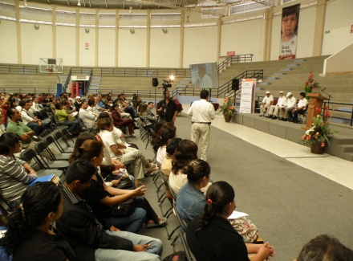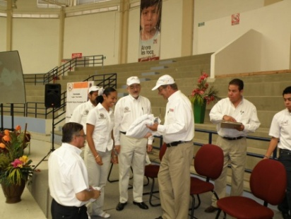

Candidato del PAN
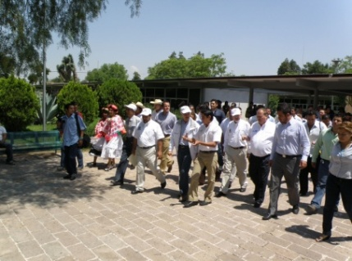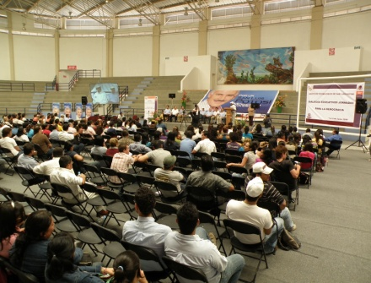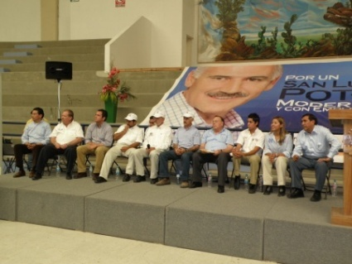

Candidato del PRD
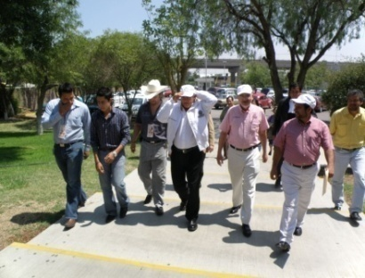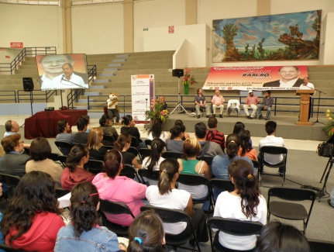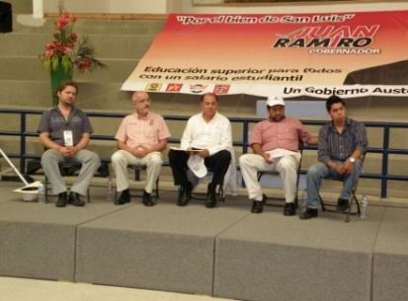

Candidatos del municipio de Soledad de Graciano Sánchez
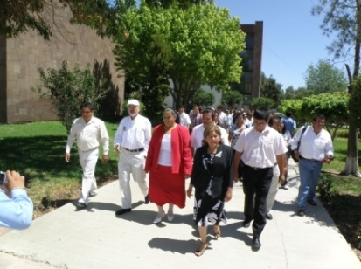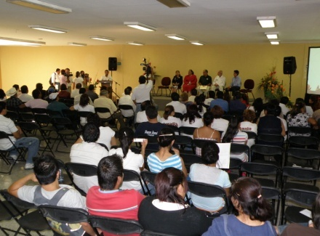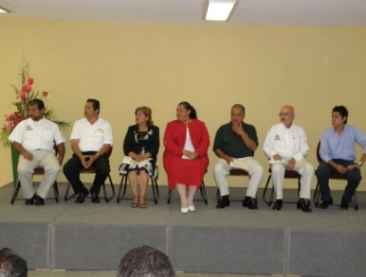
9.- Retos y Desafíos

Para el logro de cualquier meta de desarrollo institucional, en nuestro caso la que nuestro país y nuestro sistema de educación superior tecnológica nos demanda, es necesario la honestidad de parte de todos los que laboramos en el ITSLP, que los directivos y personal de apoyo hagamos nuestro trabajo oportuna y eficientemente, que los docentes preparemos a nuestros estudiantes para participar profesionalmente en el mundo laboral con una mente emprendedora, para obtener un lugar en un mercado laboral que en nuestro país se caracteriza actualmente porque la oferta de empleo baja, mientras la demanda se eleva, ello hace aún más grande el reto de hacer que nuestros egresados sean competitivos en un mundo de economías y mercado laboral globalizados.

En vista de que la Educación Superior Tecnológica tiene entre sus propósitos el crear un espacio común nacional e internacional y que para conformarlo establece indicadores que permiten la comparabilidad entre programas e instituciones, para lograr las metas establecidas en el PIID 2007-2012 las cuales coadyuvan al logro de las Metas del SNEST, el Instituto Tecnológico de San Luis Potosí se plantea los siguientes retos y desafíos:

- Elevar la Calidad de la Educación

Una de las prioridades del Instituto Tecnológico es elevar la calidad de la educación a fin de que los estudiantes mejoren su nivel de logro educativo, cuenten con medios para tener acceso a un mayor bienestar y contribuyan al desarrollo nacional.

Ampliar y fortalecer el equipamiento de los laboratorios y del material didáctico como apoyos para el cumplimiento de los programas bajo el modelo de competencias.

- Ampliar las Oportunidades Educativas

Otra prioridad del Instituto Tecnológico de San Luis Potosí es ampliar las oportunidades educativas para los jóvenes de nuestra zona de influencia a fin de reducir las desigualdades entre grupos sociales, con esta vertiente, se busca cerrar brechas e impulsar la equidad.

- Impulsar el Desarrollo y Utilización de las TIC’s

Impulsar el desarrollo y utilización de Tecnologías de la Información y la Comunicación (TIC’s) en apoyo al proceso educativo.

- Ofrecer una Educación Integral

Fortalecer una educación integral que equilibre la formación en valores ciudadanos, el desarrollo de competencias y la adquisición de conocimientos a través de actividades regulares en el aula, la práctica docente y el ambiente institucional, manteniendo también el programa de Incubación de Empresas.

- Ofrecer Servicios Educativos de Calidad

Lo que se pretende en este tema central es ofrecer servicios educativos de calidad que permitan formar personas con alto sentido de responsabilidad social, que participe de manera productiva y competitiva en el mercado laboral, mediante la acreditación de las carreras que se ofrecen en el instituto.

- Fortalecer la Gestión Institucional

Para mejorar la gestión institucional que corresponsabilice a los diferentes actores sociales y educativos, promover la mejora de procesos administrativos, la presentación oportuna de informes, la aplicación de las normas y la práctica de la transparencia y la rendición de cuentas.

- Temas Transversales

Integrar su Plan Maestro de Desarrollo Institucional y para la Consolidación de la Infraestructura Educativa, consolidar la cultura de la captura puntual de la información del Sistema Integral de Información y la consolidación del Sistema de Gestión de la Calidad.

Impulsar la automatización de procesos administrativos, la alimentación de datos y el uso del Sistema Integral de Información para que contenga información vigente, completa y veraz, y que responda a las necesidades de información del Instituto Tecnológico de San Luis Potosí y de la DGEST que apoyen la toma de decisiones.

10.- Conclusiones

El compromiso del Instituto Tecnológico de San Luis Potosí con su entorno implica la atención de un sector de la sociedad que se caracteriza por ubicarse principalmente en los estamentos de escasos recursos. Por lo tanto, este compromiso se traduce en la responsabilidad de mejoramiento continuo. Con este criterio, en el año de 2009 se llevaron a cabo diversas acciones encaminadas a lograr un fortalecimiento institucional, principalmente en la imagen pública del Instituto.

Con respecto al proceso académico se logró incrementar el número de alumnos inscritos en programas de calidad reconocidos oficialmente. Asimismo se consiguió incrementar la matrícula total en 3% con respecto a 2008. Con la aplicación del EXANI-II, el ITSLP adopta criterios normalizados de orden nacional en la valoración de las capacidades de los aspirantes.

En la misma forma, la educación a distancia se consolida cada vez más, siendo un renglón que requiere atención principal, siempre con conocimiento del impacto social que esta modalidad puede lograr en los grupos sociales ubicados en pequeños núcleos de población dispersos en nuestro estado.

El posgrado se atendió con la asignación de becas para profesores, logrando reforzar este importante aspecto del sistema educativo de nuestro instituto, al alcanzar la meta establecida. Asimismo, se obtuvo incremento en el número de becas para estudiantes de posgrado. De manera complementaria y como política institucional, se atiende la formación de cuerpos académicos, de redes de investigación y la integración de un mayor número de profesores registrados en el SNI.

Con respecto a la participación de los estudiantes de licenciatura, se logró un incremento en su aportación en proyectos de creatividad y emprendedores. En el aspecto de formación profesional, se promueve el dominio del inglés como segunda lengua, lo cual es una preocupación dentro del modelo formativo profesional y como una competencia necesaria para el mercado laboral.

En resumen, se lograron avances en los diferentes frentes, sin que por esto pueda decirse que se han logrado satisfacer las necesidades educativas presentes en la sociedad. Sin embargo, son avances que motivan a no ceder en la lucha contra los factores que en forma interna y externa representan los retos a vencer, con la intención y la esperanza de tener la satisfacción de haber servido, aunque sea en forma modesta a la población a la cual nos debemos.

“Con Tecnología y Espíritu una Patria Forjaré”

